|  |
| --- |
| **ĐẠI HỌC QUỐC GIA THÀNH PHỐ HỒ CHÍ MINH**  **TRƯỜNG ĐẠI HỌC CÔNG NGHỆ THÔNG TIN**  **KHOA CÔNG NGHỆ PHẦN MỀM**    **NHÓM 1**  **Châu Thiên Long – 21520331**  **Tăng Minh Hiển – 21520229**  **Phan Quốc Vỹ - 21522814**  **Phạm Mạnh Tấn – 21521416**  **Nguyễn Thái Thành Long - 21520334**  **A blue and white logo  Description automatically generated with low confidence**  **ĐỒ ÁN: QUẢN LÝ HỌC SINH**  ĐỒ ÁN MÔN NHẬP MÔN CÔNG NGHỆ PHẦN MỀM  Thành phố Hồ Chí Minh, tháng 5 năm 2023 |

**MỤC LỤC**

DANH MỤC HÌNH ẢNH 6

DANH MỤC BẢNG BIỂU 8

Chương 1 : NỘI DUNG 10

**1.** **Giới thiệu bài toán cần giải quyết, mô tả quy trình thực hiện các công việc chính:** 10

**1.1** **Bài toán cần giải quyết:** 10

**1.2** **Quy trình thực hiện các công việc chính:** 10

1.2.1 Các công việc chính ứng dụng “Quản lý Học sinh” thực hiện: 10

1.2.2 Mô tả quy trình thực hiện: 10

**2.** **Xác định và mô hình hóa yêu cầu phần mềm:** 12

**2.1** **Phân loại từng yêu cầu:** 12

2.1.1 Các yêu cầu nghiệp vụ 12

2.1.2 Các yêu cầu chất lượng 21

2.1.3 Các yêu cầu hệ thống 24

**2.2** **Bảng trách nhiệm cho từng loại yêu cầu** 25

2.2.1 Bảng trách nhiệm yêu cầu nghiệp vụ 25

2.2.2 Bảng trách nhiệm yêu cầu chất lượng 27

2.2.3 Bảng trách nhiệm yêu cầu hệ thống 30

**2.3** **Sơ đồ luồng dữ liệu cho từng loại yêu cầu** 31

2.3.1 Sơ đồ luồng dữ liệu cho yêu cầu: Tiếp nhận học sinh 31

2.3.2 Sơ đồ luồng dữ liệu cho yêu cầu: Lập danh sách lớp 33

2.3.3 Sơ đồ luồng dữ liệu cho yêu cầu: Nhập bảng điểm môn học của lớp trong học kỳ 35

2.3.4 Sơ đồ luồng dữ liệu cho yêu cầu: Lập bảng điểm học sinh trong học kỳ 38

2.3.5 Sơ đồ luồng dữ liệu cho yêu cầu: Lập bảng điểm học sinh trong năm học 41

2.3.6 Sơ đồ luồng dữ liệu cho yêu cầu: Lập bảng điểm môn học của lớp trong năm học 43

2.3.7 Sơ đồ luồng dữ liệu cho yêu cầu: Tra cứu học sinh 45

2.3.8 Sơ đồ luồng dữ liệu cho yêu cầu: Lập bảng điểm tổng kết của lớp trong học kỳ 47

2.3.9 Sơ đồ luồng dữ liệu cho yêu cầu: Lập bảng điểm tổng kết của lớp trong năm học 49

2.3.10 Sơ đồ luồng dữ liệu cho yêu cầu: Lập báo cáo tổng kết môn trong học kỳ 51

2.3.11 Sơ đồ luồng dữ liệu cho yêu cầu: Lập báo cáo tổng kết môn trong năm học 53

2.3.12 Sơ đồ luồng dữ liệu cho yêu cầu: Lập báo cáo tổng kết học kỳ 55

2.3.13 Sơ đồ luồng dữ liệu cho yêu cầu: Lập báo cáo tổng kết năm học 57

2.3.14 Sơ đồ luồng dữ liệu cho yêu cầu: Thay đổi quy định – Quy định 1 (QĐ1) 60

2.3.15 Sơ đồ luồng dữ liệu cho yêu cầu: Thay đổi quy định – Quy định 2 (QĐ2) 61

2.3.16 Sơ đồ luồng dữ liệu cho yêu cầu: Thay đổi quy định – Quy định 3.1 (QĐ3.1) 62

2.3.17 Sơ đồ luồng dữ liệu cho yêu cầu: Thay đổi quy định – Quy định 3.2 (QĐ3.2) 64

2.3.18 Sơ đồ luồng dữ liệu cho yêu cầu: Thay đổi quy định – Quy định 3.3 (QĐ3.3) 65

2.3.19 Sơ đồ luồng dữ liệu cho yêu cầu: Thay đổi quy định – Quy định 4.2 (QĐ4.2) 67

2.3.20 Sơ đồ luồng dữ liệu cho yêu cầu: Thay đổi quy định – Quy định 4.3 (QĐ4.3) 68

**3.** **Thiết kế hệ thống:** 70

**3.1** **Kiến trúc hệ thống:** 70

**3.2** **Mô tả các thành phần trong Kiến trúc hệ thống:** 71

**4.** **Thiết kế dữ liệu:** 72

**4.1** **Thuật toán lập sơ đồ logic:** 72

4.1.1 Xét yêu cầu phần mềm thứ nhất: Tiếp nhận học sinh: 72

4.1.2 Xét yêu cầu phần mềm thứ hai: Lập danh sách lớp: 75

4.1.3 Xét yêu cầu phần mềm thứ ba: Nhập bảng điểm môn học của lớp trong học kỳ: 78

4.1.4 Xét yêu cầu phần mềm thứ tư: Lập bảng điểm học sinh: 82

4.1.5 Xét yêu cầu phần mềm thứ năm: Lập bảng điểm môn học của lớp trong năm học: 83

4.1.6 Xét yêu cầu phần mềm thứ sáu: Tra cứu học sinh: 84

4.1.7 Xét yêu cầu phần mềm thứ bảy: Lập bảng điểm tổng kết lớp: 84

4.1.8 Xét yêu cầu phần mềm thứ tám: Lập báo cáo tổng kết: 85

**4.2** **Sơ đồ logic hoàn chỉnh:** 86

**4.3** **Danh sách các bảng dữ liệu (table) trong sơ đồ:** 87

**4.4** **Mô tả từng bảng dữ liệu:** 90

4.4.1 Bảng HOCSINH 90

4.4.2 Bảng NAMHOC 91

4.4.3 Bảng HOCKY 92

4.4.4 Bảng LOP 92

4.4.5 Bảng KHOI 93

4.4.6 Bảng MONHOC 93

4.4.7 Bảng CTLOP 93

4.4.8 Bảng THANHPHAN 94

4.4.9 Bảng XEPLOAI 94

4.4.10 Bảng DIEM 95

4.4.11 Bảng KETQUA_MONHOC_HOCSINH 95

4.4.12 Bảng THAMSO 95

4.4.14 Bảng TAIKHOAN 96

**5.** **Thiết kế giao diện:** 97

**6.** **Cài đặt và thử nghiệm:** 97

Chương 2 KẾT LUẬN 97

Chương 3 TÀI LIỆU THAM KHẢO 97

Chương 4 BẢNG PHÂN CÔNG CÔNG VIỆC 97

# DANH MỤC HÌNH ẢNH

Hình 1‑1: Sơ đồ luồng dữ liệu cho yêu cầu: Tiếp nhận học sinh 33

Hình 1‑2: Sơ đồ luồng dữ liệu cho yêu cầu: Lập danh sách lớp 35

Hình 1‑3: Sơ đồ luồng dữ liệu cho yêu cầu: Nhập bảng điểm môn học của lớp trong học kỳ 38

Hình 1‑4: Sơ đồ luồng dữ liệu cho yêu cầu: Lập bảng điểm học sinh trong học kỳ 40

Hình 1‑5: Sơ đồ luồng dữ liệu cho yêu cầu: Lập bảng điểm học sinh trong năm học 42

Hình 1‑6: Sơ đồ luồng dữ liệu cho yêu cầu: Lập bảng điểm môn học của lớp trong năm học 44

Hình 1‑7: Sơ đồ luồng dữ liệu cho yêu cầu: Tra cứu học sinh 47

Hình 1‑8: Sơ đồ luồng dữ liệu cho yêu cầu: Lập bảng điểm tổng kết của lớp trong học kỳ 49

Hình 1‑9: Sơ đồ luồng dữ liệu cho yêu cầu: Lập bảng điểm tổng kết của lớp trong năm học 51

Hình 1‑10: Sơ đồ luồng dữ liệu cho yêu cầu: Lập báo cáo tổng kết môn trong học kỳ 53

Hình 1‑11: Sơ đồ luồng dữ liệu cho yêu cầu: Lập báo cáo tổng kết môn trong năm học 55

Hình 1‑12: Sơ đồ luồng dữ liệu cho yêu cầu: Lập báo cáo tổng kết học kỳ 57

Hình 1‑13: Sơ đồ luồng dữ liệu cho yêu cầu: Lập báo cáo tổng kết năm học 59

Hình 1‑14: Sơ đồ luồng dữ liệu cho yêu cầu: Thay đổi quy định – Quy định 1 61

Hình 1‑15: Sơ đồ luồng dữ liệu cho yêu cầu: Thay đổi quy định – Quy định 2 62

Hình 1‑16: Sơ đồ luồng dữ liệu cho yêu cầu: Thay đổi quy định – Quy định 3.1 63

Hình 1‑17: Sơ đồ luồng dữ liệu cho yêu cầu: Thay đổi quy định – Quy định 3.2 65

Hình 1‑18: Sơ đồ luồng dữ liệu cho yêu cầu: Thay đổi quy định – Quy định 3.3 66

Hình 1‑19: Sơ đồ luồng dữ liệu cho yêu cầu: Thay đổi quy định – Quy định 4.2 68

Hình 1‑20: Sơ đồ luồng dữ liệu cho yêu cầu: Thay đổi quy định – Quy định 4.3 69

Hình 1‑21: Sơ đồ Kiến trúc hệ thống cho phần mềm Quản lý Học Sinh 71

Hình 1‑22: Sơ đồ bảng dữ liệu sau bước 4.1.1.a 73

Hình 1‑23: Sơ đồ logic sau bước 4.1.1.a 74

Hình 1‑24: Sơ đồ bảng dữ liệu sau bước 4.1.1.b 75

Hình 1‑25: Sơ đồ logic sau bước 4.1.1.b 75

Hình 1‑26: Sơ đồ bảng dữ liệu sau bước 4.1.2.a 77

Hình 1‑27: Sơ đồ logic sau bước 4.1.2.a 78

Hình 1‑28: Sơ đồ bảng dữ liệu sau bước 4.1.2.b 78

Hình 1‑29: Sơ đồ logic sau bước 4.1.2.b 79

Hình 1‑30: Sơ đồ bảng dữ liệu sau bước 4.1.3.a 80

Hình 1‑31: Sơ đồ logic sau bước 4.1.3.a 80

Hình 1‑32: Sơ đồ bảng dữ liệu sau bước 4.1.3.b 81

Hình 1‑33: Sơ đồ logic sau bước 4.1.3.b 82

Hình 1‑34: Sơ đồ bảng dữ liệu sau bước 4.1.4.b 83

Hình 1‑35: Sơ đồ dữ liệu hoàn chỉnh 86

Hình 1‑36: Sơ đồ logic hoàn chỉnh 86

# DANH MỤC BẢNG BIỂU

Bảng 1‑1: Danh sách các yêu cầu nghiệp vụ 13

Bảng 1‑2: Biểu mẫu 1 (BM1): Tiếp nhận học sinh 14

Bảng 1‑3: Biểu mẫu 2 (BM2): Lập danh sách lớp 14

Bảng 1‑4: Biểu mẫu 3 (BM3): Nhập bảng điểm môn học của lớp trong học kỳ 15

Bảng 1‑5: Biểu mẫu 4.1 (BM4.1): Lập bảng điểm học kỳ của học sinh 16

Bảng 1‑6: Biểu mẫu 4.2 (BM4.2): Lập bảng điểm năm học của học sinh 16

Bảng 1‑7: Biểu mẫu 5 (BM5): Lập bảng điểm môn học trong năm học của lớp 17

Bảng 1‑8: Biểu mẫu 6 (BM6): Tra cứu học sinh 18

Bảng 1‑9: Biểu mẫu 7.1 (BM7.1): Lập bảng điểm tổng kết học kỳ của lớp 18

Bảng 1‑10: Biểu mẫu 7.2 (BM7.2): Lập bảng điểm tổng kết năm học của lớp 19

Bảng 1‑11: Biểu mẫu 8.1 (BM8.1): Lập báo cáo tổng kết môn trong học kỳ 19

Bảng 1‑12: Biểu mẫu 8.2 (BM8.2): Lập báo cáo tổng kết môn trong năm học 20

Bảng 1‑13: Biểu mẫu 8.3 (BM8.3): Lập báo cáo tổng kết học kỳ 20

Bảng 1‑14: Biểu mẫu 8.4 (BM8.4): Lập báo cáo tổng kết năm học 21

Bảng 1‑15: Danh sách yêu cầu tiến hóa của phần mềm 22

Bảng 1‑16: Danh sách yêu cầu tiện dụng của phần mềm 23

Bảng 1‑17: Danh sách yêu cầu hiệu quả của phần mềm 24

Bảng 1‑18: Danh sách yêu cầu tương thích của phần mềm 25

Bảng 1‑19: Danh sách yêu cầu bảo mật của phần mềm 25

Bảng 1‑20: Danh sách yêu cầu an toàn của phần mềm 26

Bảng 1‑21: Bảng trách nhiệm yêu cầu nghiệp vụ của phần mềm 26

Bảng 1‑22: Bảng trách nhiệm yêu cầu tiến hóa của phần mềm 28

Bảng 1‑23: Bảng trách nhiệm yêu cầu tiện dụng của phần mềm 28

Bảng 1‑24: Bảng trách nhiệm yêu cầu hiệu quả của phần mềm 29

Bảng 1‑25: Bảng trách nhiệm yêu cầu tương thích của phần mềm 30

Bảng 1‑26: Bảng trách nhiệm yêu cầu bảo mật của phần mềm 31

Bảng 1‑27: Bảng trách nhiệm yêu cầu an toàn của phần mềm 32

Bảng 1‑28: Bảng mô tả các thành phần trong Kiến trúc hệ thống 71

Bảng 1‑29: Danh sách bảng dữ liệu của phần mềm Quản lý Học sinh 86

Bảng 1‑30: Mô tả dữ liệu bảng HOCSINH 88

Bảng 1‑31: Mô tả dữ liệu bảng LOP 89

Bảng 1‑32: Mô tả dữ liệu bảng KHOI 90

Bảng 1‑33: Mô tả dữ liệu bảng MONHOC 90

Bảng 1‑34: Mô tả dữ liệu bảng CTLOP 91

Bảng 1‑35: Mô tả dữ liệu bảng DIEM 91

Bảng 1‑36: Mô tả dữ liệu bảng XEPLOAI 92

Bảng 1‑37: Mô tả dữ liệu bảng THAMSO 92

# : NỘI DUNG

1. **Giới thiệu bài toán cần giải quyết, mô tả quy trình thực hiện các công việc chính:**
   1. **Bài toán cần giải quyết:**

Quản lý học sinh là hoạt động thường xuyên và cần thiết của tất cả các trường học trên khắp cả nước. Trước đây, nhiệm vụ quản lý tốn rất nhiều chi phí, ta có thể liệt kê: cần tập thể nhiều người thực hiện quản trị, về vật lý như nhiều giấy tờ, không gian lưu trữ để lưu trữ thông tin về học sinh, bảng điểm. Quá trình này tốn nhiều tài nguyên thời gian thực hiện, tài nguyên không gian để lưu trữ và có độ sai sót cao. Vì thế công nghệ được áp dụng để hỗ trợ nhà trường tự động hóa quá trình quản lý học sinh và tối ưu về thời gian, không gian và độ chính xác.

Hướng đến một nền tảng đa năng, hỗ trợ thực hiện nhiều công việc một cách thuận tiện và nhanh chóng, ứng dụng Quản lý học sinh sẽ thực hiện:

- Nắm bắt, lưu trữ, xử lý thông tin dễ dàng và nhanh chóng nhất.

- Tiết kiệm chi phí so với hình thức làm việc truyền thống.

- Đầy đủ tính năng quản lý với yêu cầu tài nguyên cơ bản (Laptop,PC).

* 1. **Quy trình thực hiện các công việc chính:**
     1. Các công việc chính ứng dụng “Quản lý Học sinh” thực hiện:
* Đăng nhập vào hệ thống
* Đăng xuất khỏi hệ thống
* Tiếp nhận học sinh mới
* Lập danh sách lớp
* Lập bảng điểm môn học
* Xuất bảng điểm của học sinh
* Tra cứu học sinh
* Lập bảng điểm tổng kết
* Lập báo cáo tổng kết
  + 1. Mô tả quy trình thực hiện:
* Quy trình đăng nhập:

+ Bước 1: Chọn mục **“Đăng nhập”**.

+ Bước 2: Chọn đối tượng đăng nhập (Giáo viên/ Học sinh).

+ Bước 3: Nhập thông tin đăng nhập (gồm tên tài khoản – mật khẩu).

* Quy trình đăng xuất:

+ Bước 1: Chọn mục **“Đăng xuất”**.

+ Bước 2: Nhấn **“Đồng ý”** để đăng xuất hoặc **“Hủy”** để trở lại trang chủ.

* Quy trình tiếp nhận học sinh:

+ Bước 1: Giáo viên chọn mục **“Tiếp nhận học sinh”**.

+ Bước 2: Nhập các thông tin học sinh theo form.

+ Bước 3: Nhấn **“Xác nhận”** để thêm học sinh .

* Quy trình lập danh sách lớp:

+ Bước 1: Giáo viên chọn mục **“Lập danh sách lớp”**.

+ Bước 2: Chọn lớp cần lập danh sách.

+ Bước 3: Tìm kiếm học sinh và nhấn **“Thêm”** để thêm vào danh sách lớp.

* Quy trình lập bảng điểm môn học:

+ Bước 1: Giáo viên chọn vào mục **“Nhập bảng điểm môn”**.

+ Bước 2: Chọn lớp và môn cần nhập điểm.

+ Bước 3: Tiến hành nhập điểm cho các học sinh.

* Quy trình xuất bảng điểm học sinh:

+ Bước 1: Giáo viên/học sinh  chọn **“Xuất bảng điểm học sinh”**.

+ Bước 2:

* Đối với giáo viên: Nhập thông tin học sinh theo form.
* Đối với học sinh: Chỉ có thể xem bảng điểm cá nhân.

+ Bước 3: Nhấn **“Xuất”** để nhận bảng điểm học sinh tương ứng.

* Quy trình tra cứu học sinh:

+ Bước 1: Giáo viên chọn mục **“Tra cứu học sinh”**.

+ Bước 2: Nhập thông tin học sinh vào ô tìm kiếm.

* Quy trình lập bảng điểm tổng kết:

+ Bước 1: Giáo viên chọn mục **“Lập bảng điểm tổng kết”**.

+ Bước 2: Nhập thông tin lớp cần tổng kết.

* Quy trình lập báo cáo tổng kết:

+ Bước 1: Giáo viên chọn mục **“Lập báo cáo tổng kết”**.

+ Bước 2: Chọn các môn / học kỳ cần tổng kết.

1. **Xác định và mô hình hóa yêu cầu phần mềm:**
   1. **Phân loại từng yêu cầu:** 
      1. Các yêu cầu nghiệp vụ

Bảng 1‑1: Danh sách các yêu cầu nghiệp vụ

|  |  |  |  |  |
| --- | --- | --- | --- | --- |
| **STT** | **Tên yêu cầu** | **Biểu mẫu** | **Quy định** | **Ghi chú** |
| 1 | Tiếp nhận học sinh | BM1 | QĐ1 |  |
| 2 | Lập danh sách lớp | BM2 | QĐ2 |  |
| 3 | Nhập bảng điểm môn học của lớp trong học kỳ | BM3 | QĐ3.1  QĐ3.2  QĐ3.3 |  |
| 4 | Lập bảng điểm học sinh | BM4.1  BM4.2 | QĐ4.1  QĐ4.2  QĐ4.3 |  |
| 5 | Lập bảng điểm môn học của lớp trong năm học | BM5 |  |  |
| 6 | Tra cứu học sinh | BM6 |  |  |
| 7 | Lập bảng điểm tổng kết lớp | BM7.1  BM7.2 |  |  |
| 8 | Lập báo cáo tổng kết | BM8.1  BM8.2  BM8.3  BM8.4 |  |  |
| 9 | Thay đổi quy định |  | QĐ9 |  |

1. Yêu cầu Tiếp nhận học sinh

Bảng 1‑2: Biểu mẫu 1 (BM1): Tiếp nhận học sinh

|  |  |  |  |  |  |
| --- | --- | --- | --- | --- | --- |
| BM1: | Hồ Sơ Học Sinh | | | | |
| Họ và tên: | | | | Giới tính: | |
| Ngày sinh: | | Dân tộc: | | | Tôn giáo: |
| Quê quán: | | | | | |
| Địa chỉ: | | | | | |
| SĐT: | | | Email: | | |
| Họ tên cha: | | | Năm sinh: | | |
| CCCD/Số định danh: | | | SĐT: | | |
| Nghề nghiệp: | | | | | |
| Họ tên mẹ: | | | Năm sinh: | | |
| CCCD/Số định danh: | | | SĐT: | | |
| Nghề nghiệp: | | | | | |

Quy định 1 - QĐ1: Tuổi học sinh từ 15 đến 20.

1. Yêu cầu Lập danh sách lớp

Bảng 1‑3: Biểu mẫu 2 (BM2): Lập danh sách lớp

|  |  |  |  |  |  |  |  |
| --- | --- | --- | --- | --- | --- | --- | --- |
| BM2: | | Danh Sách Lớp | | | | | |
| Năm học: | | | | | | | |
| Khối: | | | | | | | |
| Lớp: | | | | | Sĩ số: | | |
| STT | Họ Tên | | Giới Tính | Năm Sinh | | Địa Chỉ | SĐT |
| 1 |  | |  |  | |  |  |
| 2 |  | |  |  | |  |  |

Quy định 2 – QĐ2: Có 3 khối lớp (10, 11, 12). Khối 10 có 4 lớp (10A1, 10A2, 10A3, 10A4). Khối 11 có 3 lớp (11A1, 11A2, 11A3). Khối 12 có 2 lớp (12A1, 12A2). Mỗi lớp không quá 40 học sinh.

1. Yêu cầu Nhập bảng điểm môn học của lớp trong học kỳ

Bảng 1‑4: Biểu mẫu 3 (BM3): Nhập bảng điểm môn học của lớp trong học kỳ

|  |  |  |  |  |  |  |  |  |
| --- | --- | --- | --- | --- | --- | --- | --- | --- |
| BM3: | | Bảng Điểm Môn Học Trong Học Kỳ | | | | | | |
| Lớp: | | | | | Môn học: | | | |
| Học kỳ: | | | | | Năm học: | | | |
| Số lượng HS giỏi: | | | | | Tỉ lệ: | | | |
| Số lượng HS khá: | | | | | Tỉ lệ: | | | |
| Số lượng HS TB: | | | | | Tỉ lệ: | | | |
| Số lượng HS yếu: | | | | | Tỉ lệ: | | | |
| Số lượng HS kém: | | | | | Tỉ lệ: | | | |
| STT | Họ Tên HS | | Điểm TX | Điểm GK | | Điểm CK | Điểm TB | Xếp loại |
| 1 |  | |  |  | |  |  |  |
| 2 |  | |  |  | |  |  |  |

Quy định 3.1 – QĐ3.1: Có 2 học kỳ (I, II). Có 13 môn học (Toán, Lí, Hóa, Sinh, Sử, Địa, Văn, GDCD, Thể Dục, Anh, Tin, Công Nghệ, GDQP). 0 <= Điểm <= 10.

Mỗi bảng điểm học sinh môn học có 4 cột điểm: Điểm Thường xuyên, điểm Giữa kỳ, điểm Cuối kỳ và điểm Trung bình môn học.

Quy định 3.2 – QĐ3.2: Tính điểm trung bình môn học trong một học kỳ:

Trong đó: TsTX = 0.3, TsGK = 0.2, TsCK = 0.5 (Trọng số của lần lượt điểm Thường xuyên, điểm Giữa kỳ, điểm Cuối kỳ)

Quy định 3.3 – QĐ3.3: Cách xếp loại môn học của học sinh:

+ Giỏi: 8 <= Điểm TB <= 10;

+ Khá: 6.5 <= Điểm TB < 8;

+ TB: 5 <= Điểm TB < 6.5;

+ Yếu: 3.5 <= Điểm TB < 5;

+ Kém: 0 <= Điểm TB < 3.5

1. Yêu cầu Lập bảng điểm học sinh

Bảng 1‑5: Biểu mẫu 4.1 (BM4.1): Lập bảng điểm học kỳ của học sinh

|  |  |  |  |  |  |  |
| --- | --- | --- | --- | --- | --- | --- |
| BM4.1: | | Bảng Điểm Học Kỳ | | | | |
| Họ tên: | | | | Lớp: | | |
| Học kỳ: | | | | Năm học: | | |
| Điểm TB học kỳ: | | | | Kết quả: | | |
| STT | Môn học | | Điểm TX | Điểm GK | Điểm CK | Điểm TB |
| 1 |  | |  |  |  |  |
| 2 |  | |  |  |  |  |

Bảng 1‑6: Biểu mẫu 4.2 (BM4.2): Lập bảng điểm năm học của học sinh

|  |  |  |  |  |  |  |
| --- | --- | --- | --- | --- | --- | --- |
| BM4.2: | Bảng Điểm Năm Học | | | | | |
| Họ tên: | | | Lớp: | | | |
| Năm học: | | | | | | |
| Điểm TB năm: | | | Kết quả: | | | |
| STT | Môn học | Điểm TB HKI | | Điểm TB HKII | Điểm TB |
| 1 |  |  | |  |  |
| 2 |  |  | |  |  |

Quy định 4.1 – QĐ4.1: Cách tính điểm Trung bình Học kỳ:

Quy định 4.2 – QĐ4.2: Cách xếp loại (kết quả) học sinh cuối học kỳ/năm học:

+ Giỏi: 8 <= Điểm TB <= 10; không có điểm khống chế dưới 6.5.

+ Khá: 6.5 <= Điểm TB < 8; không có điểm khống chế dưới 5.

+ TB: 5 <= Điểm TB < 6.5; không có điểm khống chế dưới 3.5.

+ Yếu: 3.5 <= Điểm TB < 5; không có điểm khống chế dưới 2.

+ Kém: 0 <= Điểm TB < 3.5

Nếu vi phạm điểm khống chế, xếp loại lùi đi 1 bậc.

Quy định 4.3 – QĐ4.3: Tính điểm trung bình cả năm:

Trong đó: TsHK1 = 1, TsHK2 = 2 (Trọng số của lần lượt điểm TB Học kỳ 1 và Học kỳ 2)

1. Yêu cầu Lập bảng điểm môn học của lớp:

Bảng 1‑7: Biểu mẫu 5 (BM5): Lập bảng điểm môn học trong năm học của lớp

|  |  |  |  |  |  |
| --- | --- | --- | --- | --- | --- |
| BM5: | Bảng Điểm Môn Học Trong Năm Học | | | | |
| Lớp: | | | Môn học: | | |
| Năm học: | | | | | |
| Số lượng HS giỏi: | | | Tỉ lệ: | | |
| Số lượng HS khá: | | | Tỉ lệ: | | |
| Số lượng HS TB: | | | Tỉ lệ: | | |
| Số lượng HS yếu: | | | Tỉ lệ: | | |
| Số lượng HS kém: | | | Tỉ lệ: | | |
| STT | Họ Tên HS | Điểm TB HKI | Điểm TB HKII | Điểm TB | Xếp loại | |
| 1 |  |  |  |  |  | |
| 2 |  |  |  |  |  | |

1. Yêu cầu Tra cứu học sinh

Bảng 1‑8: Biểu mẫu 6 (BM6): Tra cứu học sinh

|  |  |  |  |  |
| --- | --- | --- | --- | --- |
| BM6: | Tra cứu Học Sinh | | | |
| Họ và tên: | | | Lớp: | |
| Ngày sinh: | | Dân tộc: | | Tôn giáo: |
| Quê quán: | | | Giới tính: | |
| Địa chỉ: | | | | |
| SĐT: | | | Email: | |
| Họ tên cha: | | | Năm sinh: | |
| CCCD/Số định danh: | | | SĐT: | |
| Nghề nghiệp: | | | | |
| Họ tên mẹ: | | | Năm sinh: | |
| CCCD/Số định danh: | | | SĐT: | |
| Nghề nghiệp: | | | | |
| Họ tên người giám hộ: | | | Năm sinh: | |
| CCCD/Số định danh: | | | SĐT: | |
| Nghề nghiệp: | | | | |

1. Yêu cầu Lập bảng điểm tổng kết của lớp

Bảng 1‑9: Biểu mẫu 7.1 (BM7.1): Lập bảng điểm tổng kết học kỳ của lớp

|  |  |  |  |  |  |  |  |
| --- | --- | --- | --- | --- | --- | --- | --- |
| BM7.1: | | Bảng Điểm Tổng Kết Học Kì | | | | | |
| Lớp: | | | | | | | |
| Học kỳ: | | | | Năm học: | | | |
| Số lượng HS giỏi: | | | | Tỉ lệ: | | | |
| Số lượng HS khá: | | | | Tỉ lệ: | | | |
| Số lượng HS TB: | | | | Tỉ lệ: | | | |
| Số lượng HS yếu: | | | | Tỉ lệ: | | | |
| Số lượng HS kém: | | | | Tỉ lệ: | | | |
| STT | Họ Tên | | Điểm Toán | Điểm Lí | (…) | Điểm TB | Xếp loại |
| 1 |  | |  |  |  |  |  |
| 2 |  | |  |  |  |  |  |

* (…): các cột điểm của các môn khác (Hoá, Sinh, Sử,…)

Bảng 1‑10: Biểu mẫu 7.2 (BM7.2): Lập bảng điểm tổng kết năm học của lớp

|  |  |  |  |  |  |  |  |  |
| --- | --- | --- | --- | --- | --- | --- | --- | --- |
| BM7.2: | | Bảng Điểm Tổng Kết Năm Học | | | | | | |
| Lớp: | | | | | | | | |
| Năm học: | | | | | | | | |
| Số lượng HS giỏi: | | | | | Tỉ lệ: | | | |
| Số lượng HS khá: | | | | | Tỉ lệ: | | | |
| Số lượng HS TB: | | | | | Tỉ lệ: | | | |
| Số lượng HS yếu: | | | | | Tỉ lệ: | | | |
| Số lượng HS kém: | | | | | Tỉ lệ: | | | |
| STT | Họ Tên | | Điểm Toán | Điểm Lí | | (…) | Điểm TB | Xếp loại |
| 1 |  | |  |  | |  |  |  |
| 2 |  | |  |  | |  |  |  |

(…): các cột điểm của các môn khác (Hoá, Sinh, Sử,…)

1. Yêu cầu Lập báo cáo tổng kết môn

Bảng 1‑11: Biểu mẫu 8.1 (BM8.1): Lập báo cáo tổng kết môn trong học kỳ

|  |  |  |  |  |  |  |  |  |  |
| --- | --- | --- | --- | --- | --- | --- | --- | --- | --- |
| BM8.1 | | Báo Cáo Tổng Kết Môn Trong Học Kì | | | | | | | |
| Môn: | | | | | | | | | |
| Học kỳ: | | | | | | Năm học: | | | |
| Tổng số HS: | | | | | | | | | |
| Tổng số HS giỏi: | | | | | | Tỉ lệ: | | | |
| Tổng số HS khá: | | | | | | Tỉ lệ: | | | |
| Tổng số HS TB: | | | | | | Tỉ lệ: | | | |
| Tổng số HS yếu: | | | | | | Tỉ lệ: | | | |
| Tổng số HS kém: | | | | | | Tỉ lệ: | | | |
| STT | Lớp | | Sĩ Số | Số Lượng HS giỏi | Số Lượng HS khá | | Số Lượng HS TB | Số Lượng HS yếu | Số Lượng HS kém |
| 1 |  | |  |  |  | |  |  |  |
| 2 |  | |  |  |  | |  |  |  |

Bảng 1‑12: Biểu mẫu 8.2 (BM8.2): Lập báo cáo tổng kết môn trong năm học

|  |  |  |  |  |  |  |  |  |  |
| --- | --- | --- | --- | --- | --- | --- | --- | --- | --- |
| BM8.2 | | Báo Cáo Tổng Kết Môn Trong Năm Học | | | | | | | |
| Môn: | | | | | | Năm học: | | | |
| Tổng số HS: | | | | | | | | | |
| Tổng số HS giỏi: | | | | | | Tỉ lệ: | | | |
| Tổng số HS khá: | | | | | | Tỉ lệ: | | | |
| Tổng số HS TB: | | | | | | Tỉ lệ: | | | |
| Tổng số HS yếu: | | | | | | Tỉ lệ: | | | |
| Tổng số HS kém: | | | | | | Tỉ lệ: | | | |
| STT | Lớp | | Sĩ Số | Số Lượng HS giỏi | Số Lượng HS khá | | Số Lượng HS TB | Số Lượng HS yếu | Số Lượng HS kém |
| 1 |  | |  |  |  | |  |  |  |
| 2 |  | |  |  |  | |  |  |  |

Bảng 1‑13: Biểu mẫu 8.3 (BM8.3): Lập báo cáo tổng kết học kỳ

|  |  |  |  |  |  |  |  |  |  |
| --- | --- | --- | --- | --- | --- | --- | --- | --- | --- |
| BM8.3 | | Báo Cáo Tổng Kết Học Kì | | | | | | | |
| Học kỳ: | | | | | | Năm học: | | | |
| Tổng số HS: | | | | | | | | | |
| Tổng số HS giỏi: | | | | | | Tỉ lệ: | | | |
| Tổng số HS khá: | | | | | | Tỉ lệ: | | | |
| Tổng số HS TB: | | | | | | Tỉ lệ: | | | |
| Tổng số HS yếu: | | | | | | Tỉ lệ: | | | |
| Tổng số HS kém: | | | | | | Tỉ lệ: | | | |
| STT | Lớp | | Sĩ Số | Số Lượng HS giỏi | Số Lượng HS khá | | Số Lượng HS TB | Số Lượng HS yếu | Số Lượng HS kém |
| 1 |  | |  |  |  | |  |  |  |
| 2 |  | |  |  |  | |  |  |  |

Bảng 1‑14: Biểu mẫu 8.4 (BM8.4): Lập báo cáo tổng kết năm học

|  |  |  |  |  |  |  |  |  |  |
| --- | --- | --- | --- | --- | --- | --- | --- | --- | --- |
| BM8.4 | | Báo Cáo Tổng Kết Năm Học | | | | | | | |
| Năm học: | | | | | | | | | |
| Tổng số HS: | | | | | | | | | |
| Tổng số HS giỏi: | | | | | | Tỉ lệ: | | | |
| Tổng số HS khá: | | | | | | Tỉ lệ: | | | |
| Tổng số HS TB: | | | | | | Tỉ lệ: | | | |
| Tổng số HS yếu: | | | | | | Tỉ lệ: | | | |
| Tổng số HS kém: | | | | | | Tỉ lệ: | | | |
| STT | Lớp | | Sĩ Số | Số Lượng HS giỏi | Số Lượng HS khá | | Số Lượng HS TB | Số Lượng HS yếu | Số Lượng HS kém |
| 1 |  | |  |  |  | |  |  |  |
| 2 |  | |  |  |  | |  |  |  |

1. Thay đổi quy định

Quy định 9 – QĐ9: Người dùng có thể thay đổi các quy định như sau:

+ QĐ1: Thay đổi tuổi tối thiểu, tuổi tối đa.

+ QĐ2: Thay đổi sĩ số tối đa của các lớp, thay đổi số lượng và tên khối, số lượng và tên các lớp trong trường.

+ QĐ3.1: Thay đổi số lượng và tên các môn học, số lượng và tên các cột điểm trong một môn học

+ QĐ3.2: Thay đổi các trọng số của các cột điểm trong công thức tính điểm TB môn học.

+ QĐ3.3: Thay đổi loại học lực và mức điểm phân loại cho xếp loại môn học.

+ QĐ4.2: Thay đổi loại học lực, mức điểm phân loại, điểm khống chế cho xếp loại học sinh cuối học kỳ/cuối năm học.

+ QĐ4.3: Thay đổi trọng số cột điểm Học kỳ I, Học kỳ II trong công thức tính điểm TB cả năm.

* + 1. Các yêu cầu chất lượng

1. Yêu cầu tiến hóa

Bảng 1‑15: Danh sách yêu cầu tiến hóa của phần mềm

|  |  |  |  |
| --- | --- | --- | --- |
| **STT** | **Nghiệp vụ** | **Tham số cần thay đổi** | **Miền giá trị cần thay đổi** |
| 1 | Thay đổi quy định tiếp nhận học sinh | Tuổi tối thiểu, tuổi tối đa |  |
| 2 | Thay đổi quy định lập danh sách lớp | Sĩ số tối đa của các lớp | Khối lớp, lớp |
| 3 | Thay đổi quy định số lượng môn học và điểm số | Điểm tối thiểu, điểm tối đa của môn học | Môn học |
| 4 | Thay đổi quy định tính điểm trung bình môn học trong một học kỳ | Trọng số của cột điểm Thường xuyên, Giữa kỳ, Cuối kỳ |  |
| 5 | Thay đổi quy định xếp loại môn học của học sinh |  | Xếp loại |
| 6 | Thay đổi quy định xếp loại cuối học kỳ/năm học | Điểm khống chế | Xếp loại |
| 7 | Thay đổi quy định tính điểm trung bình cả năm | Trọng số của cột điểm Học kỳ 1, Học kỳ 2 |  |

1. Yêu cầu tiện dụng

Bảng 1‑16: Danh sách yêu cầu tiện dụng của phần mềm

|  |  |  |  |  |
| --- | --- | --- | --- | --- |
| **STT** | **Nghiệp vụ** | **Mức độ dễ học** | **Mức độ dễ sử dụng** | **Ghi chú** |
| 1 | Tiếp nhận học sinh | 10 phút hướng dẫn | Tỷ lệ lỗi trung bình là 1% |  |
| 2 | Lập danh sách lớp | 10 phút hướng dẫn | Dễ thao tác (thêm, xóa, sửa, thay đổi) |  |
| 3 | Nhập bảng điểm môn học của lớp trong học kỳ | 10 phút hướng dẫn | Dễ thao tác(thêm, xóa, sửa, thay đổi) |  |
| 4 | Lập bảng điểm học sinh | Không cần hướng dẫn | Chỉ cần cung cấp thông tin học sinh |  |
| 5 | Lập bảng điểm môn học của lớp trong năm học | Không cần hướng dẫn | Chỉ cần cần cung cấp thông tin lớp và môn học |  |
| 6 | Tra cứu học sinh | Không cần hướng dẫn | Chỉ cần cung cấp thông tin mã số học sinh hoặc họ tên học sinh |  |
| 7 | Lập bảng điểm tổng kết lớp | Không cần hướng dẫn | Chỉ cần cung cấp thông tin về lớp, học kỳ, năm học |  |
| 8 | Lập báo cáo tổng kết | Không cần hướng dẫn | Chỉ cần cung cấp thông tin về nội dung cần tổng kết( môn học, học kỳ, năm học) |  |

1. Yêu cầu hiệu quả

Bảng 1‑17: Danh sách yêu cầu hiệu quả của phần mềm

|  |  |  |  |  |
| --- | --- | --- | --- | --- |
| **STT** | **Nghiệp vụ** | **Tốc độ xử lý** | **Dung lượng lưu trữ** | **Ghi chú** |
| 1 | Tiếp nhận học sinh | 100 hồ sơ / giờ |  |  |
| 2 | Lập danh sách lớp | Tất cả các lớp trong 3 giờ |  |  |
| 3 | Nhập bảng điểm môn học của lớp trong học kỳ | Ngay tức thì |  |  |
| 4 | Lập bảng điểm học sinh | Ngay tức thì |  |  |
| 5 | Lập bảng điểm môn học của lớp trong năm học | Ngay tức thì |  |  |
| 6 | Tra cứu học sinh | Ngay tức thì |  |  |
| 7 | Lập bảng điểm tổng kết lớp | Ngay tức thì |  |  |
| 8 | Lập báo cáo tổng kết | Ngay tức thì |  |  |

1. Yêu cầu tương thích

Bảng 1‑18: Danh sách yêu cầu tương thích của phần mềm

|  |  |  |  |
| --- | --- | --- | --- |
| **STT** | **Nghiệp vụ** | **Đối tượng liên quan** | **Ghi chú** |
| 1 | Tiếp nhận học sinh | Từ tập tin Excel | Độc lập phiên bản |
| 2 | Xuất danh sách lớp | Thành tập tin Excel | Độc lập phiên bản |
| 3 | Xuất bảng điểm môn học của lớp trong học kỳ | Thành tập tin Excel | Độc lập phiên bản |
| 4 | Xuất bảng điểm học sinh | Thành tập tin Excel | Độc lập phiên bản |
| 5 | Xuất bảng điểm môn học của lớp trong năm học | Thành tập tin Excel | Độc lập phiên bản |
| 6 | Tra cứu học sinh |  | Độc lập phiên bản |
| 7 | Xuất bảng điểm tổng kết lớp | Thành tập tin Excel | Độc lập phiên bản |
| 8 | Xuất báo cáo tổng kết | Thành tập tin Excel | Độc lập phiên bản |

* + 1. Các yêu cầu hệ thống

1. Yêu cầu bảo mật

Bảng 1‑19: Danh sách yêu cầu bảo mật của phần mềm

|  |  |  |  |  |
| --- | --- | --- | --- | --- |
| **STT** | **Nghiệp vụ** | **Quản trị hệ thống** | **Người quản lý** | **Giáo viên** |
| 1 | Phân quyền | x |  |  |
| 2 | Tiếp nhận học sinh |  | x |  |
| 3 | Lập danh sách lớp |  | x |  |
| 4 | Lập bảng điểm học sinh |  |  | x |
| 5 | Nhập bảng điểm môn học của lớp trong học kỳ |  |  | x |
| 6 | Tra cứu học sinh |  | x | x |
| 7 | Lập bảng điểm môn học của lớp trong năm học |  |  | x |
| 8 | Lập bảng điểm tổng kết lớp |  | x | x |
| 9 | Lập báo cáo tổng kết(môn, học kỳ các lớp) |  | x | x |
| 10 | Thay đổi các quy định |  | x |  |

1. Yêu cầu an toàn

Bảng 1‑20: Danh sách yêu cầu an toàn của phần mềm

|  |  |  |  |
| --- | --- | --- | --- |
| **STT** | **Nghiệp vụ** | **Đối tượng** | **Ghi chú** |
| 1 | Phục hồi | Thông tin đã xóa |  |
| 2 | Hủy thật sự | Thông tin đã xóa |  |
| 3 | Không cho phép xóa | Lớp khi đã có học sinh |  |

* 1. **Bảng trách nhiệm cho từng loại yêu cầu**
     1. Bảng trách nhiệm yêu cầu nghiệp vụ

Bảng 1‑21: Bảng trách nhiệm yêu cầu nghiệp vụ của phần mềm

|  |  |  |  |  |
| --- | --- | --- | --- | --- |
| **STT** | **Nghiệp vụ** | **Người dùng** | **Phần mềm** | **Ghi chú** |
| 1 | Tiếp nhận học sinh | Cung cấp thông tin về hồ sơ học sinh | Kiểm tra quy định và ghi nhận | Cho phép huỷ, cập nhật lại hồ sơ |
| 2 | Lập danh sách lớp | Cung cấp thông tin về danh sách học sinh | Kiểm tra quy định và ghi nhận | Cho phép huỷ, chuyển lớp học sinh đã xếp |
| 3 | Nhập bảng điểm môn học của lớp trong học kì | Cung cấp thông tin về điểm của các học sinh trong lớp tương ứng với môn học và học kì | Tính toán, kiểm tra quy định và ghi nhận | Cho phép huỷ, cập nhật lại điểm của học sinh |
| 4 | Lập bảng điểm học sinh | Cung cấp thông tin về học sinh cần lập bảng điểm, học kì, năn học | Tìm, tính toán, xuất thông tin liên quan |  |
| 5 | Lập bảng điểm môn học của lớp trong năm học | Cung cấp thông tin về lớp cần lập bảng điểm, môn học, năm học | Tìm, tính toán, xuất thông tin liên quan |  |
| 6 | Tra cứu học sinh | Cung cấp thông tin về mã số học sinh, họ tên của học sinh | Tìm, xuất thông tin liên quan |  |
| 7 | Lập bảng điểm tổng kết lớp | Cung cấp thông tin về lớp, học kì, năm học | Tìm, tính toán, xuất thông tin liên quan |  |
| 8 | Lập báo cáo tổng kết | Cung cấp thông tin về học kì, năm học | Tìm, tính toán, xuất thông tin liên quan |  |
| 9 | Thay đổi quy định | Cung cấp thông tin cần thay đổi | Lưu trữ, cập nhật thông tin sau thay đổi |  |

* + 1. Bảng trách nhiệm yêu cầu chất lượng

1. Bảng trách nhiệm yêu cầu tiến hóa

Bảng 1‑22: Bảng trách nhiệm yêu cầu tiến hóa của phần mềm

|  |  |  |  |  |
| --- | --- | --- | --- | --- |
| **STT** | **Nghiệp vụ** | **Người dùng** | **Phần mềm** | **Ghi chú** |
| 1 | Thay đổi quy định tiếp nhận học sinh | Cho biết giá trị mới của tuổi tối thiểu, tuổi tối đa | Ghi nhận giá trị mới và thay đổi cách thức kiểm tra. |  |
| 2 | Thay đổi quy định lập danh sách lớp lớp | Cho biết giá trị mới của sĩ số tối đa của các lớp, tên các lớp mới trong trường, các khối mới | Ghi nhận giá trị mới và thay đổi cách thức kiểm tra. |  |
| 3 | Thay đổi quy định lập bảng điểm học của lớp trong học kỳ | Cho biết tên các môn mới, tên và trọng số các cột điểm mới, giới hạn điểm tối thiểu, tối đa (xếp loại học sinh) | Ghi nhận giá trị mới và thay đổi cách thức kiểm tra. |  |
| 4 | Thay đổi quy định lập bảng điểm môn học | Cho biết giá trị mới của điểm đạt môn/ đạt, số lượng và tên các cột điểm mới | Ghi nhận giá trị mới và thay đổi cách thức kiểm tra. |  |
| 5 | Thay đổi quy định tính điểm trung bình học kỳ của môn | Cho biết giá trị mới của hệ số các cột điểm | Ghi nhận giá trị mới và thay đổi cách thức kiểm tra |  |

1. Bảng trách nhiệm yêu cầu tiện dụng

Bảng 1‑23: Bảng trách nhiệm yêu cầu tiện dụng của phần mềm

|  |  |  |  |  |
| --- | --- | --- | --- | --- |
| **STT** | **Nghiệp vụ** | **Người dùng** | **Phần mềm** | **Ghi chú** |
| 1 | Tiếp nhận học sinh | Đọc tài liệu hướng dẫn | Thực hiện theo đúng yêu cầu. |  |
| 2 | Lập danh sách lớp | Đọc tài liệu hướng dẫn | Thực hiện theo đúng yêu cầu. |  |
| 3 | Nhập bảng điểm môn học của lớp trong học kỳ | Đọc tài liệu hướng dẫn | Thực hiện theo đúng yêu cầu |  |
| 4 | Lập bảng điểm học sinh |  | Thực hiện theo đúng yêu cầu |  |
| 5 | Lập bảng điểm môn học của lớp trong năm học |  | Thực hiện theo đúng yêu cầu |  |
| 6 | Tra cứu học sinh |  | Thực hiện theo đúng yêu cầu. |  |
| 7 | Lập bảng điểm tổng kết lớp |  | Thực hiện theo đúng yêu cầu |  |
| 8 | Lập báo cáo tổng kết |  | Thực hiện theo đúng yêu cầu |  |

1. Bảng trách nhiệm yêu cầu hiệu quả

Bảng 1‑24: Bảng trách nhiệm yêu cầu hiệu quả của phần mềm

|  |  |  |  |  |
| --- | --- | --- | --- | --- |
| **STT** | **Nghiệp vụ** | **Người dùng** | **Phần mềm** | **Ghi chú** |
| 1 | Tiếp nhận học sinh | Chuẩn bị trước thông tin học sinh | Thực hiện theo đúng yêu cầu. |  |
| 2 | Lập danh sách lớp | Chuẩn bị trước danh sách lớp | Thực hiện theo đúng yêu cầu. |  |
| 3 | Nhập bảng điểm môn học của lớp trong học kỳ | Chuẩn bị trước bảng điểm | Thực hiện theo đúng yêu cầu |  |
| 4 | Lập bảng điểm học sinh |  | Thực hiện theo đúng yêu cầu |  |
| 5 | Lập bảng điểm môn học của lớp trong năm học |  | Thực hiện theo đúng yêu cầu |  |
| 6 | Tra cứu học sinh |  | Thực hiện theo đúng yêu cầu. |  |
| 7 | Lập bảng điểm tổng kết lớp. |  | Thực hiện theo đúng yêu cầu. |  |
| 8 | Lập báo cáo tổng kết |  | Thực hiện theo đúng yêu cầu. |  |

1. Bảng trách nhiệm yêu cầu tương thích

Bảng 1‑25: Bảng trách nhiệm yêu cầu tương thích của phần mềm

|  |  |  |  |  |
| --- | --- | --- | --- | --- |
| **STT** | **Nghiệp vụ** | **Người dùng** | **Phần mềm** | **Ghi chú** |
| 1 | Tiếp nhận học sinh | Chuẩn bị tập tin Excel với cấu trúc theo biểu mẫu và cho biết tên tập tin | Thực hiện theo đúng yêu cầu. |  |
| 2 | Xuất danh sách lớp | Cài đặt phần mềm Excel và cho biết lớp cần xuất danh sách | Thực hiện theo đúng yêu cầu. |  |
| 3 | Xuất bảng điểm môn học của lớp trong học kỳ | Cài đặt phần mềm Excel và cho biết môn học và lớp cần được xuất | Thực hiện theo đúng yêu cầu |  |
| 4 | Xuất bảng điểm học sinh | Cho biết thông tin học sinh cần xuất bảng điểm | Thực hiện theo đúng yêu cầu |  |
| 5 | Xuất bảng điểm môn học của lớp trong năm học | Cài đặt phần mềm Excel và cho biết môn học và lớp cần được xuất | Thực hiện theo đúng yêu cầu |  |
| 6 | Tra cứu học sinh | Cho biết mã số học sinh muốn tra cứu | Thực hiện theo đúng yêu cầu. |  |
| 7 | Xuất bảng điểm tổng kết lớp. | Cho biết lớp cần xuất bảng điểm, tên tập tin muốn dùng | Thực hiện theo đúng yêu cầu. |  |
| 8 | Xuất báo cáo tổng kết | Cho biết tên tập tin muốn dùng | Thực hiện theo đúng yêu cầu. |  |

* + 1. Bảng trách nhiệm yêu cầu hệ thống

1. Bảng trách nhiệm yêu cầu bảo mật

Bảng 1‑26: Bảng trách nhiệm yêu cầu bảo mật của phần mềm

|  |  |  |  |  |
| --- | --- | --- | --- | --- |
| **STT** | **Vai trò** | **Người dùng** | **Phần mềm** | **Ghi chú** |
| 1 | Người quản trị | Cho biết người dùng mới và quyền hạn. | Ghi nhận và thực hiện đúng. |  |
| 2 | Người quản lý | Cung cấp tên và mật khẩu. | Ghi nhận và thực hiện đúng. |  |
| 3 | Giáo viên | Cung cấp tên và mật khẩu. | Ghi nhận và thực hiện đúng. |  |

1. Bảng trách nhiệm yêu cầu an toàn

Bảng 1‑27: Bảng trách nhiệm yêu cầu an toàn của phần mềm

|  |  |  |  |  |
| --- | --- | --- | --- | --- |
| **STT** | **Nghiệp vụ** | **Người dùng** | **Phần mềm** | **Ghi chú** |
| 1 | Phục hồi | Cho biết thông tin cần được phục hồi. | Phục hồi theo yêu cầu. |  |
| 2 | Hủy thật sự | Cho biết thông tin cần được xóa. | Xóa theo yêu cầu. |  |
| 3 | Không cho phép xóa |  | Thực hiện đúng theo yêu cầu (không được phép xóa các thông tin theo quy định). |  |

* 1. **Sơ đồ luồng dữ liệu cho từng loại yêu cầu** 
     1. Sơ đồ luồng dữ liệu cho yêu cầu: Tiếp nhận học sinh

1. Biểu mẫu liên quan: BM1

|  |  |  |  |  |
| --- | --- | --- | --- | --- |
| **BM1:** | **Hồ Sơ Học Sinh** | | | |
| Họ và tên: | | | Giới tính: | |
| Ngày sinh: | | Dân tộc: | | Tôn giáo: |
| Quê quán: | | | | |
| Địa chỉ: | | | | |
| SĐT: | | | Email: | |
| Họ tên cha: | | | Năm sinh: | |
| CCCD/Số định danh: | | | SĐT: | |
| Nghề nghiệp: | | | | |
| Họ tên mẹ: | | | Năm sinh: | |
| CCCD/Số định danh: | | | SĐT: | |
| Nghề nghiệp: | | | | |

1. Quy định:

Quy định 1 - QĐ1: Tuổi học sinh từ 15 đến 20.

1. Sơ đồ:

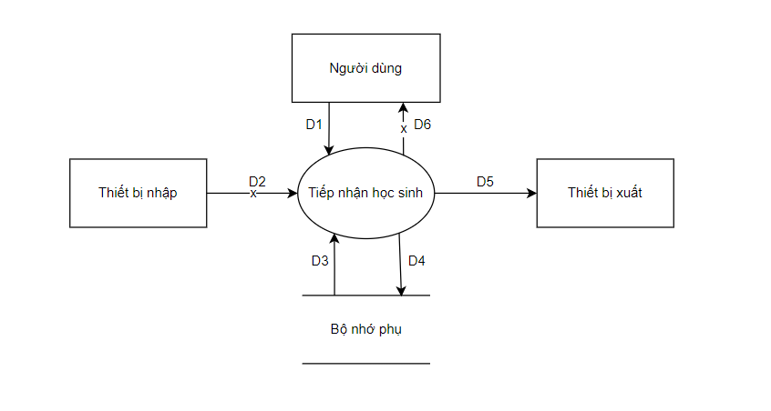

Hình 1‑1: Sơ đồ luồng dữ liệu cho yêu cầu: Tiếp nhận học sinh

1. Các luồng dữ liệu:

+ D1:

* Họ và tên, giới tính, ngày sinh, dân tộc, tôn giáo, quê quán, địa chỉ, SĐT, Email của học sinh;
* Họ tên, năm sinh, CCCD/ Số định danh, SĐT, nghề nghiệp của phụ huynh học sinh.

+ D2: Không có

+ D3: Tuổi tối thiểu, tuổi tối đa của học sinh

+ D4: D1

+ D5: D4

+ D6: Không có

1. Thuật toán:

Bước 1: Nhận D1 từ người dùng.

Bước 2: Kết nối cơ sở dữ liệu.

Bước 3: Đọc D3 từ bộ nhớ phụ.

Bước 4: Tính tuổi học sinh.

Bước 5: Kiểm tra Tuổi tối thiểu <= tuổi học sinh <= tuổi tối đa.

Bước 6: Nếu không thỏa quy định thì tới bước 10.

Bước 7: Lưu D4 xuống bộ nhớ phụ.

Bước 8: Xuất D5 ra máy in (Nếu có yêu cầu).

Bước 9: Đóng kết nối cơ sở dữ liệu.

Bước 10: Kết thúc.

* + 1. Sơ đồ luồng dữ liệu cho yêu cầu: Lập danh sách lớp

1. Biểu mẫu liên quan: BM2

|  |  |  |  |  |  |  |  |  |
| --- | --- | --- | --- | --- | --- | --- | --- | --- |
| BM2: | | Danh Sách Lớp | | | | | | |
| Năm học: | | | | | | | | |
| Khối: | | | | | | | | |
| Lớp: | | | | | Sĩ số: | | | |
| STT | Họ Tên | | Giới Tính | Năm Sinh | | Địa Chỉ | SĐT |
| 1 |  | |  |  | |  |  |
| 2 |  | |  |  | |  |  |

1. Quy định:

Quy định 2 – QĐ2: Có 3 khối lớp (10, 11, 12). Khối 10 có 4 lớp (10A1, 10A2, 10A3, 10A4). Khối 11 có 3 lớp (11A1, 11A2, 11A3). Khối 12 có 2 lớp (12A1, 12A2). Mỗi lớp không quá 40 học sinh.

1. Sơ đồ:

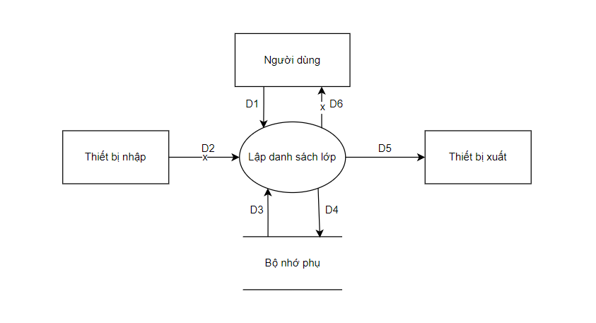

Hình 1‑2: Sơ đồ luồng dữ liệu cho yêu cầu: Lập danh sách lớp

1. Các luồng dữ liệu:

+ D1: Năm học, khối, lớp, thông tin của từng học sinh trong lớp (họ và tên, giới tính, năm sinh, địa chỉ, SĐT).

+ D2: Không có

+ D3: Danh sách các khối, danh sách lớp của các khối, số học sinh tối đa trong mỗi lớp

+ D4: D1 + Sĩ số

+ D5: D4

+ D6: Không có

1. Thuật toán:

Bước 1: Nhận D1 từ người dùng.

Bước 2: Kết nối cơ sở dữ liệu.

Bước 3: Đọc D3 từ bộ nhớ phụ.

Bước 4: Kiểm tra khối (D1) có thuộc danh sách các khối (D3) hay không.

Bước 5: Kiểm tra lớp (D1) có thuộc danh sách các lớp trong khối (D3) hay không.

Bước 6: Tính số học sinh của lớp (D1).

Bước 7: Kiểm tra số học sinh của lớp (D1) có <= số học sinh tối đa hay không

Bước 8: Nếu không thỏa mãn 1 trong các điều kiện trên thì đến Bước 12.

Bước 9: Lưu D4 xuống bộ nhớ phụ.

Bước 10: Xuất D5 ra máy in (Nếu có yêu cầu).

Bước 11: Đóng kết nối cơ sở dữ liệu.

Bước 12: Kết thúc.

* + 1. Sơ đồ luồng dữ liệu cho yêu cầu: Nhập bảng điểm môn học của lớp trong học kỳ

1. Biểu mẫu liên quan: BM3

|  |  |  |  |  |  |  |  |  |
| --- | --- | --- | --- | --- | --- | --- | --- | --- |
| BM3: | | Bảng Điểm Môn Học Trong Học Kì | | | | | | |
| Lớp: | | | | | Môn học: | | | |
| Học kỳ: | | | | | Năm học: | | | |
| Số lượng HS giỏi: | | | | | Tỉ lệ: | | | |
| Số lượng HS khá: | | | | | Tỉ lệ: | | | |
| Số lượng HS TB: | | | | | Tỉ lệ: | | | |
| Số lượng HS yếu: | | | | | Tỉ lệ: | | | |
| Số lượng HS kém: | | | | | Tỉ lệ: | | | |
| STT | Họ Tên HS | | Điểm TX | Điểm GK | | Điểm CK | Điểm TB | Xếp loại |
| 1 |  | |  |  | |  |  |  |
| 2 |  | |  |  | |  |  |  |

1. Quy định:

Quy định 3.1 – QĐ3.1: Có 2 học kỳ (I, II). Có 13 môn học (Toán, Lí, Hóa, Sinh, Sử, Địa, Văn, GDCD, Thể Dục, Anh, Tin, Công Nghệ, GDQP). 0 <= Điểm <= 10.

Mỗi bảng điểm môn học của học sinh có 4 cột điểm: Điểm Thường xuyên, điểm Giữa kỳ, điểm Cuối kỳ và điểm Trung bình môn học.

Quy định 3.2 – QĐ3.2: Xếp loại học sinh:

+ Giỏi: 8 <= Điểm TB <= 10;

+ Khá: 6.5 <= Điểm TB < 8;

+ TB: 5 <= Điểm TB < 6.5;

+ Yếu: 3.5 <= Điểm TB < 5;

+ Kém: 0 <= Điểm TB < 3.5

Quy định 3.3 – QĐ3.3: Tính điểm trung bình:

Điểm TB = Điểm TX * TsTX + Điểm GK * TsGK + Điểm CK * TsCK

Trong đó: TsTX = 0.3, TsGK = 0.2, TsCK = 0.5 (Trọng số của lần lượt điểm Thường xuyên, điểm Giữa kỳ, điểm Cuối kỳ)

1. Sơ đồ:

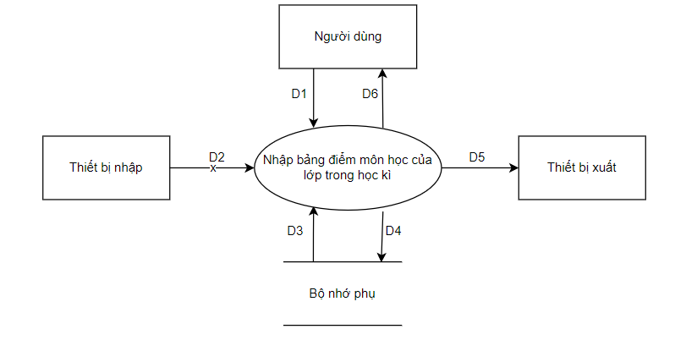

Hình 1‑3: Sơ đồ luồng dữ liệu cho yêu cầu: Nhập bảng điểm môn học của lớp trong học kỳ

1. Các luồng dữ liệu:

+ D1: Lớp, môn học, học kì, năm học, tên và các điểm thành phần của từng học sinh trong môn học đó.

+ D2: Không có

+ D3: Danh sách lớp, danh sách học sinh trong lớp, danh sách môn học, danh sách xếp loại và điểm tối đa, tối thiểu, các trọng số của điểm thành phần để tính điểm trung bình học kì, bảng KETQUA_MONHOC_HOCSINH, DIEM từ cơ sở dữ liệu.

+ D4: D1 + D3 + Điểm trung bình môn đó của từng học sinh trong học kì và xếp loại tương ứng + số lượng học sinh của từng loại học lực và tỉ lệ tương ứng.

+ D5: D4

+ D6: D5

1. Thuật toán:

Bước 1: Nhận D1 từ người dùng.

Bước 2: Kết nối cơ sở dữ liệu.

Bước 3: Đọc D3 từ bộ nhớ phụ.

Bước 4: Tính điểm trung bình môn của từng học sinh trong học kì và xếp loại tương ứng (xếp loại dựa trên bảng XEPLOAI).

Bước 5: Tính số lượng học sinh của từng loại học lực và tỉ lệ tương ứng (tỉ lệ giữa số lượng học sinh thuộc loại học lực đó với tất cả học sinh có điểm trong lớp đó).

Bước 6: Lưu D4 xuống bộ nhớ phụ.

Bước 7: Xuất D5 ra máy in.

Bước 8: Trả D6 cho người dùng.

Bước 9: Đóng kết nối cơ sở dữ liệu.

Bước 10: Kết thúc.

* + 1. Sơ đồ luồng dữ liệu cho yêu cầu: Lập bảng điểm học sinh trong học kỳ

1. Biểu mẫu quy định: BM4.1

|  |  |  |  |  |  |  |
| --- | --- | --- | --- | --- | --- | --- |
| BM4.1: | | Bảng Điểm Học Kì | | | | |
| Họ tên: | | | | Lớp: | | |
| Học kỳ: | | | | Năm học: | | |
| Điểm TB học kỳ: | | | | Kết quả: | | |
| STT | Môn học | | Điểm TX | Điểm GK | Điểm CK | Điểm TB |
| 1 |  | |  |  |  |  |
| 2 |  | |  |  |  |  |

1. Quy định:

Quy định 4.1 – QĐ4.1: Cách tính điểm Trung bình Học kỳ:

Quy định 4.2 – QĐ4.2: Cách xếp loại (kết quả) học sinh cuối học kỳ/năm học:

+ Giỏi: 8 <= Điểm TB <= 10; không có điểm khống chế dưới 6.5.

+ Khá: 6.5 <= Điểm TB < 8; không có điểm khống chế dưới 5.

+ TB: 5 <= Điểm TB < 6.5; không có điểm khống chế dưới 3.5.

+ Yếu: 3.5 <= Điểm TB < 5; không có điểm khống chế dưới 2.

+ Kém: 0 <= Điểm TB < 3.5

Nếu vi phạm điểm khống chế, xếp loại lùi đi 1 bậc.

Quy định 4.3 – QĐ4.3: Tính điểm trung bình cả năm:

Trong đó: TsHK1 = 1, TsHK2 = 2 (Trọng số của lần lượt điểm TB Học kỳ 1 và Học kỳ 2)

1. Sơ đồ

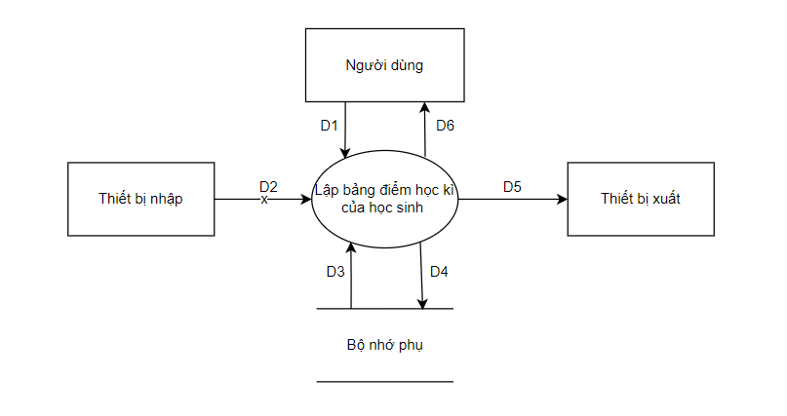

Hình 1‑4: Sơ đồ luồng dữ liệu cho yêu cầu: Lập bảng điểm học sinh trong học kỳ

1. Các luồng dữ liệu

+ D1: Thông tin học sinh (Họ tên, lớp, học kỳ, năm học).

+ D2: Không có

+ D3: Môn học, các cột điểm (Điểm TX, điểm GK, điểm CK, điểm TB) từng môn của học sinh đó từ bảng DIEM, KETQUA_MONHOC_HOCSINH, bảng XEPLOAI để tính kết quả trong cơ sở dữ liệu.

+ D4: D1 + D3 + điểm trung bình học kỳ + kết quả

+ D5: D4

+ D6: D5

1. Thuật toán

Bước 1: Nhận D1 từ người dùng.

Bước 2: Kết nối cơ sở dữ liệu.

Bước 3: Đọc D3 từ bộ nhớ phụ.

Bước 4: Tính điểm TB học kỳ của học sinh.

Bước 5: Tính kết quả xếp loại học kỳ của học sinh

Bước 6: Lưu D4 xuống bộ nhớ phụ.

Bước 7: Xuất D5 ra máy in.

Bước 8: Trả D6 cho người dùng.

Bước 9: Đóng kết nối cơ sở dữ liệu.

Bước 10: Kết thúc.

* + 1. Sơ đồ luồng dữ liệu cho yêu cầu: Lập bảng điểm học sinh trong năm học

1. Biểu mẫu: BM4.2

|  |  |  |  |  |  |  |
| --- | --- | --- | --- | --- | --- | --- |
| BM4.2: | Bảng Điểm Năm Học | | | | | |
| Họ tên: | | | Lớp: | | | |
| Năm học: | | | | | | |
| Điểm TB năm: | | | Kết quả: | | | |
| STT | Môn học | Điểm TB HKI | | Điểm TB HKII | Điểm TB |
| 1 |  |  | |  |  |
| 2 |  |  | |  |  |

1. Quy định: Quy định 4.1, 4.2, 4.3
2. Sơ đồ

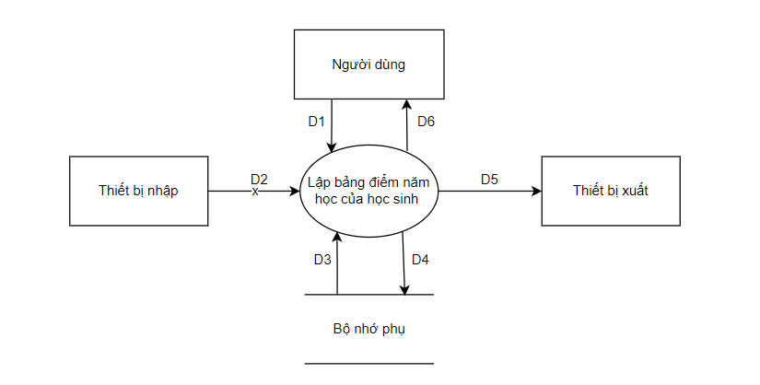

Hình 1‑5: Sơ đồ luồng dữ liệu cho yêu cầu: Lập bảng điểm học sinh trong năm học

1. Các luồng dữ liệu

+ D1: Lớp, họ tên, năm học.

+ D2: Không có

+ D3: Môn học, các cột điểm (Điểm TB HKI, điểm TB HKII) từng môn của học sinh đó từ bảng KETQUA_MONHOC_HOCSINH.

+ D4: D1 + D3 + điểm trung bình cả năm từng môn + điểm trung bình năm + kết quả

+ D5: D4

+ D6: D5

1. Thuật toán

Bước 1: Nhận D1 từ người dùng.

Bước 2: Kết nối cơ sở dữ liệu.

Bước 3: Đọc D3 từ bộ nhớ phụ.

Bước 4: Tính điểm TB từng môn của học sinh.

Bước 5: Tính điểm TB năm của học sinh.

Bước 6: Tính kết quả xếp loại học kỳ của học sinh.

Bước 7: Lưu D4 xuống bộ nhớ phụ.

Bước 8: Xuất D5 ra máy in.

Bước 9: Trả D6 cho người dùng.

Bước 10: Đóng kết nối cơ sở dữ liệu.

Bước 11: Kết thúc.

* + 1. Sơ đồ luồng dữ liệu cho yêu cầu: Lập bảng điểm môn học của lớp trong năm học

1. Biểu mẫu: BM5

|  |  |  |  |  |  |
| --- | --- | --- | --- | --- | --- |
| BM5: | Bảng Điểm Môn Học Trong Năm Học | | | | |
| Lớp: | | | Môn học: | | |
| Năm học: | | | | | |
| Số lượng HS giỏi: | | | Tỉ lệ: | | |
| Số lượng HS khá: | | | Tỉ lệ: | | |
| Số lượng HS TB: | | | Tỉ lệ: | | |
| Số lượng HS yếu: | | | Tỉ lệ: | | |
| Số lượng HS kém: | | | Tỉ lệ: | | |
| STT | Họ Tên HS | Điểm TB HKI | Điểm TB HKII | Điểm TB | Xếp loại | |
| 1 |  |  |  |  |  | |
| 2 |  |  |  |  |  | |

1. Quy định: Không có
2. Sơ đồ

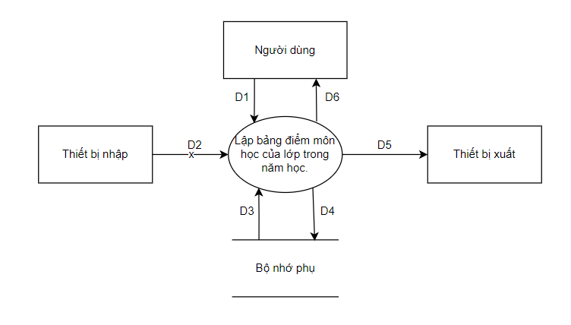

Hình 1‑6: Sơ đồ luồng dữ liệu cho yêu cầu: Lập bảng điểm môn học của lớp trong năm học

1. Các luồng dữ liệu

+ D1: Lớp, môn học, năm học.

+ D2: Không có

+ D3: Các cột điểm (Điểm TB HKI và II) của từng học sinh thuộc lớp (D1) trong môn học đó (D1) trong năm học (D1) từ bảng KETQUA_MONHOC_HOCSINH và bảng XEPLOAI trong cơ sở dữ liệu.

+ D4: D1 + D3 + Điểm trung bình môn và xếp loại tương ứng của từng học sinh trong năm học + số lượng học sinh của các học lực và tỉ lệ tương ứng.

+ D5: D4

+ D6: D5

1. Thuật toán

Bước 1: Nhận D1 từ người dùng.

Bước 2: Kết nối cơ sở dữ liệu.

Bước 3: Đọc D3 từ bộ nhớ phụ.

Bước 4: Tính điểm trung bình môn của từng học sinh trong năm học và xếp loại tương ứng dựa trên bảng XEPLOAI.

Bước 5: Tính số lượng học sinh của các loại học lực và tỉ lệ tương ứng (tỉ lệ giữa số lượng học sinh thuộc loại học lực đó với tất cả học sinh có điểm trong lớp (D1)).

Bước 6: Lưu D4 xuống bộ nhớ phụ.

Bước 7: Xuất D5 ra máy in.

Bước 8: Trả D6 cho người dùng.

Bước 9: Đóng kết nối cơ sở dữ liệu.

Bước 10: Kết thúc.

* + 1. Sơ đồ luồng dữ liệu cho yêu cầu: Tra cứu học sinh

1. Biểu mẫu: BM6

|  |  |  |  |  |
| --- | --- | --- | --- | --- |
| BM6: | Tra cứu Học Sinh | | | |
| Họ và tên: | | | Lớp: | |
| Ngày sinh: | | Dân tộc: | | Tôn giáo: |
| Quê quán: | | | Giới tính: | |
| Địa chỉ: | | | | |
| SĐT: | | | Email: | |
| Họ tên cha: | | | Năm sinh: | |
| CCCD/Số định danh: | | | SĐT: | |
| Nghề nghiệp: | | | | |
| Họ tên mẹ: | | | Năm sinh: | |
| CCCD/Số định danh: | | | SĐT: | |
| Nghề nghiệp: | | | | |
| Họ tên người giám hộ: | | | Năm sinh: | |
| CCCD/Số định danh: | | | SĐT: | |
| Nghề nghiệp: | | | | |

1. Quy định: Không có
2. Sơ đồ

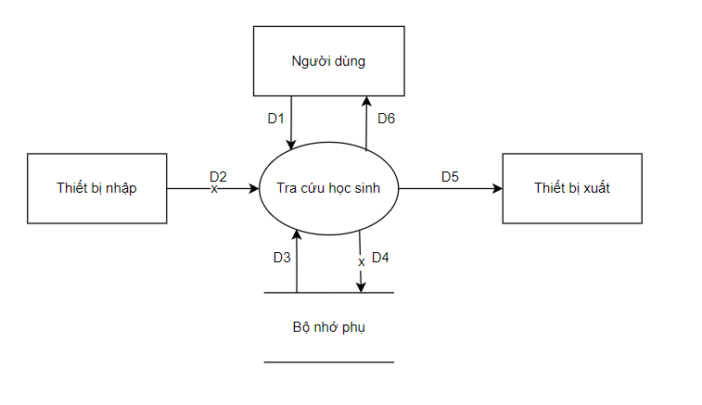

Hình 1‑7: Sơ đồ luồng dữ liệu cho yêu cầu: Tra cứu học sinh

1. Các luồng dữ liệu

+ D1: Tiêu chuẩn tra cứu (Thông tin mã số học sinh hoặc họ tên học sinh + lớp hiện tại)

+ D2: Không có

+ D3: Bảng HOCSINH trong cơ sở dữ liệu.

+ D4: Không có

+ D5: Thông tin các nhân của học sinh thỏa tiêu chuẩn tra cứu (D1)

+ D6: D5

1. Thuật toán

Bước 1: Nhận D1 từ người dùng.

Bước 2: Kết nối cơ sở dữ liệu.

Bước 3: Đọc D3 từ bộ nhớ phụ.

Bước 4: Xuất D5 ra máy in.

Bước 5: Trả D6 cho người dùng.

Bước 6: Đóng kết nối cơ sở dữ liệu.

Bước 7: Kết thúc.

* + 1. Sơ đồ luồng dữ liệu cho yêu cầu: Lập bảng điểm tổng kết của lớp trong học kỳ

1. Biểu mẫu: BM7.1

|  |  |  |  |  |  |  |  |
| --- | --- | --- | --- | --- | --- | --- | --- |
| BM7.1: | | Bảng Điểm Tổng Kết Học Kì | | | | | |
| Lớp: | | | | | | | |
| Học kỳ: | | | | Năm học: | | | |
| Số lượng HS giỏi: | | | | Tỉ lệ: | | | |
| Số lượng HS khá: | | | | Tỉ lệ: | | | |
| Số lượng HS TB: | | | | Tỉ lệ: | | | |
| Số lượng HS yếu: | | | | Tỉ lệ: | | | |
| Số lượng HS kém: | | | | Tỉ lệ: | | | |
| STT | Họ Tên | | Điểm Toán | Điểm Lí | (…) | Điểm TB | Xếp loại |
| 1 |  | |  |  |  |  |  |
| 2 |  | |  |  |  |  |  |

1. Quy định: Không có
2. Sơ đồ

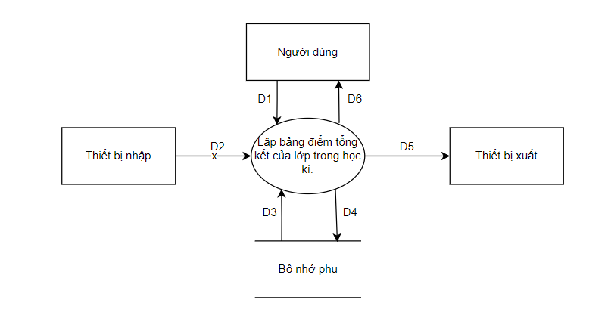

Hình 1‑8: Sơ đồ luồng dữ liệu cho yêu cầu: Lập bảng điểm tổng kết của lớp trong học kỳ

1. Các luồng dữ liệu

+ D1: Lớp, học kì, năm học.

+ D2: Không có

+ D3: Điểm TB học kì (D1) của từng môn của mỗi học sinh trong lớp đó (D1) trong năm học (D1) từ bảng KETQUA_MONHOC_HOCSINH, LOP, CTLOP, XEPLOAI trong cơ sở dữ liệu.

+ D4: D1 + D3 + điểm TB học kì và xếp loại của từng học sinh + số lượng học sinh của từng loại học lực và tỉ lệ tương ứng

+ D5: D4

+ D6: D5

1. Thuật toán

Bước 1: Nhận D1 từ người dùng.

Bước 2: Kết nối cơ sở dữ liệu.

Bước 3: Đọc D3 từ bộ nhớ phụ.

Bước 4: Tính điểm TB học kì và xếp loại cho từng học sinh dựa theo bảng XEPLOAI.

Bước 5: Tính số lượng và tỉ lệ học sinh của từng loại học lực.

Bước 6: Lưu D4 xuống bộ nhớ phụ.

Bước 7: Xuất D5 ra máy in.

Bước 8: Trả D6 cho người dùng.

Bước 9: Đóng kết nối cơ sở dữ liệu.

Bước 10: Kết thúc.

* + 1. Sơ đồ luồng dữ liệu cho yêu cầu: Lập bảng điểm tổng kết của lớp trong năm học

1. Biểu mẫu: BM7.2

|  |  |  |  |  |  |  |  |  |
| --- | --- | --- | --- | --- | --- | --- | --- | --- |
| BM7.2: | | Bảng Điểm Tổng Kết Năm Học | | | | | | |
| Lớp: | | | | | | | | |
| Năm học: | | | | | | | | |
| Số lượng HS giỏi: | | | | | Tỉ lệ: | | | |
| Số lượng HS khá: | | | | | Tỉ lệ: | | | |
| Số lượng HS TB: | | | | | Tỉ lệ: | | | |
| Số lượng HS yếu: | | | | | Tỉ lệ: | | | |
| Số lượng HS kém: | | | | | Tỉ lệ: | | | |
| STT | Họ Tên | | Điểm Toán | Điểm Lí | | (…) | Điểm TB | Xếp loại |
| 1 |  | |  |  | |  |  |  |
| 2 |  | |  |  | |  |  |  |

1. Quy định: Không có
2. Sơ đồ

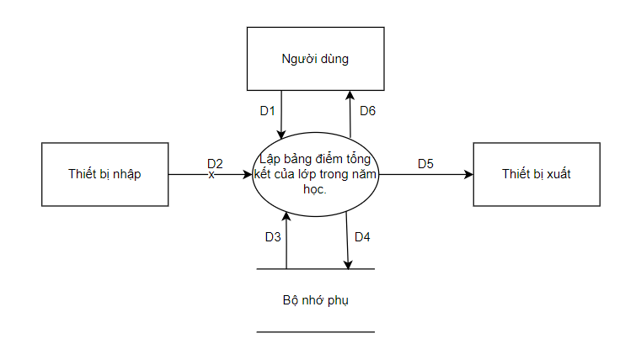

Hình 1‑9: Sơ đồ luồng dữ liệu cho yêu cầu: Lập bảng điểm tổng kết của lớp trong năm học

1. Các luồng dữ liệu

+ D1: Lớp, học kì, năm học.

+ D2: Không có

+ D3: Điểm TB cả năm (D1) của từng môn của mỗi học sinh trong lớp đó (D1) từ bảng KETQUA_MONHOC_HOCSINH, LOP, CTLOP, XEPLOAI trong cơ sở dữ liệu.

+ D4: D1 + D3 + điểm TB cả năm và xếp loại cho từng học sinh + số lượng học sinh của từng loại học lực và tỉ lệ tương ứng.

+ D5: D4

+ D6: D5

1. Thuật toán

Bước 1: Nhận D1 từ người dùng.

Bước 2: Kết nối cơ sở dữ liệu.

Bước 3: Đọc D3 từ bộ nhớ phụ.

Bước 4: Điểm TB cả năm và xếp loại cho từng học sinh dựa theo bảng XEPLOAI.

Bước 5: Tính số lượng và tỉ lệ học sinh của từng loại học lực.

Bước 6: Lưu D4 xuống bộ nhớ phụ.

Bước 7: Xuất D5 ra máy in.

Bước 9: Trả D6 cho người dùng.

Bước 9: Đóng kết nối cơ sở dữ liệu.

Bước 10: Kết thúc

* + 1. Sơ đồ luồng dữ liệu cho yêu cầu: Lập báo cáo tổng kết môn trong học kỳ

1. Biểu mẫu: BM8.1

|  |  |  |  |  |  |  |  |  |  |
| --- | --- | --- | --- | --- | --- | --- | --- | --- | --- |
| BM8.1 | | Báo Cáo Tổng Kết Môn Trong Học Kì | | | | | | | |
| Môn: | | | | | | | | | |
| Học kỳ: | | | | | | Năm học: | | | |
| Tổng số HS: | | | | | | | | | |
| Tổng số HS giỏi: | | | | | | Tỉ lệ: | | | |
| Tổng số HS khá: | | | | | | Tỉ lệ: | | | |
| Tổng số HS TB: | | | | | | Tỉ lệ: | | | |
| Tổng số HS yếu: | | | | | | Tỉ lệ: | | | |
| Tổng số HS kém: | | | | | | Tỉ lệ: | | | |
| STT | Lớp | | Sĩ Số | Số Lượng HS giỏi | Số Lượng HS khá | | Số Lượng HS TB | Số Lượng HS yếu | Số Lượng HS kém |
| 1 |  | |  |  |  | |  |  |  |
| 2 |  | |  |  |  | |  |  |  |

1. Quy định: Không có
2. Sơ đồ

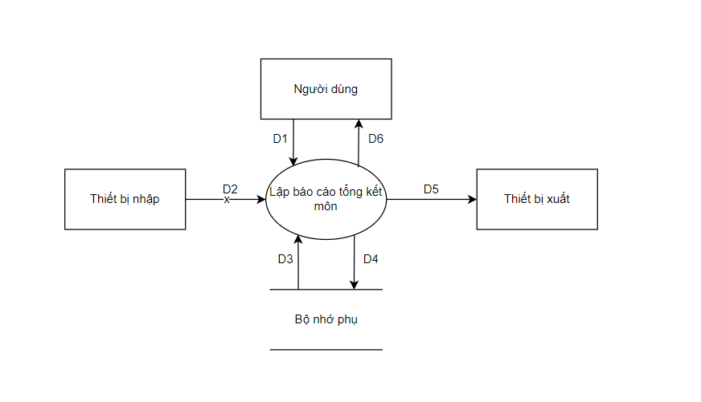

Hình 1‑10: Sơ đồ luồng dữ liệu cho yêu cầu: Lập báo cáo tổng kết môn trong học kỳ

1. Các luồng dữ liệu

+ D1: Môn học, học kỳ, năm học

+ D2: Không có

+ D3: Danh sách các lớp (tên lớp, sĩ số) từ bảng LOP, KETQUA_MONHOC_HOCSINH, CTLOP, XEPLOAI trong cơ sở dữ liệu.

+ D4: D1 + thông tin thống kê theo từng lớp (Lớp, sĩ số, số lượng học sinh của các loại học lực) + Tổng số học sinh + tổng số học sinh và tỉ lệ tương ứng của từng loại học lực.

+ D5: D4

+ D6: D5

1. Thuật toán

Bước 1: Nhận D1 từ người dùng.

Bước 2: Kết nối cơ sở dữ liệu.

Bước 3: Đọc D3 từ bộ nhớ phụ.

Bước 4: Tính số lượng học sinh tương ứng với từng loại học lực trong từng lớp trong học kì, năm học của môn học (D1).

Bước 5: Tính tổng số lượng học sinh

Bước 6: Tính số lượng học sinh của các loại học lực + tỉ lệ tương ứng (tỉ lệ giữa số lượng học sinh thuộc loại học lực đó với tổng số học sinh).

Bước 7: Lưu D4 xuống bộ nhớ phụ.

Bước 8: Xuất D5 ra máy in.

Bước 9: Trả D6 cho người dùng.

Bước 10: Đóng kết nối cơ sở dữ liệu.

Bước 11: Kết thúc.

* + 1. Sơ đồ luồng dữ liệu cho yêu cầu: Lập báo cáo tổng kết môn trong năm học

1. Biểu mẫu: BM8.2

|  |  |  |  |  |  |  |  |  |  |
| --- | --- | --- | --- | --- | --- | --- | --- | --- | --- |
| BM8.2 | | Báo Cáo Tổng Kết Môn Trong Năm Học | | | | | | | |
| Môn: | | | | | | Năm học: | | | |
| Tổng số HS: | | | | | | | | | |
| Tổng số HS giỏi: | | | | | | Tỉ lệ: | | | |
| Tổng số HS khá: | | | | | | Tỉ lệ: | | | |
| Tổng số HS TB: | | | | | | Tỉ lệ: | | | |
| Tổng số HS yếu: | | | | | | Tỉ lệ: | | | |
| Tổng số HS kém: | | | | | | Tỉ lệ: | | | |
| STT | Lớp | | Sĩ Số | Số Lượng HS giỏi | Số Lượng HS khá | | Số Lượng HS TB | Số Lượng HS yếu | Số Lượng HS kém |
| 1 |  | |  |  |  | |  |  |  |
| 2 |  | |  |  |  | |  |  |  |

1. Quy định: Không có
2. Sơ đồ

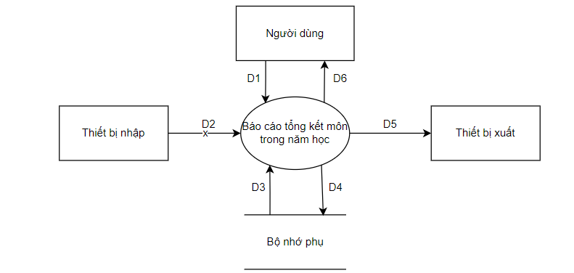

Hình 1‑11: Sơ đồ luồng dữ liệu cho yêu cầu: Lập báo cáo tổng kết môn trong năm học

1. Các luồng dữ liệu

+ D1: Môn học, năm học

+ D2: Không có

+ D3: : Danh sách các lớp (tên lớp, sĩ số) từ bảng LOP, KETQUA_MONHOC_HOCSINH, CTLOP, XEPLOAI trong cơ sở dữ liệu.

+ D4: D1 + thông tin thống kê theo từng lớp (Lớp, sĩ số, số lượng học sinh của các loại học lực) + Tổng số học sinh + tổng số học sinh và tỉ lệ tương ứng của từng loại học lực.

+ D5: D4

+ D6: D5

1. Thuật toán

Bước 1: Nhận D1 từ người dùng.

Bước 2: Kết nối cơ sở dữ liệu.

Bước 3: Đọc D3 từ bộ nhớ phụ.

Bước 4: Tính số lượng học sinh tương ứng với từng loại học lực trong từng lớp trong năm học của môn học (D1).

Bước 5: Tính tổng số lượng học sinh.

Bước 6: Tính số lượng học sinh của các loại học lực + tỉ lệ tương ứng (tỉ lệ giữa số lượng học sinh thuộc loại học lực đó với tổng số học sinh).

Bước 7: Lưu D4 xuống bộ nhớ phụ.

Bước 8: Xuất D5 ra máy in.

Bước 9: Trả D6 cho người dùng.

Bước 10: Đóng kết nối cơ sở dữ liệu.

Bước 11: Kết thúc.

* + 1. Sơ đồ luồng dữ liệu cho yêu cầu: Lập báo cáo tổng kết học kỳ

1. Biểu mẫu: BM8.3

|  |  |  |  |  |  |  |  |  |  |
| --- | --- | --- | --- | --- | --- | --- | --- | --- | --- |
| BM8.3 | | Báo Cáo Tổng Kết Học Kì | | | | | | | |
| Học kỳ: | | | | | | Năm học: | | | |
| Tổng số HS: | | | | | | | | | |
| Tổng số HS giỏi: | | | | | | Tỉ lệ: | | | |
| Tổng số HS khá: | | | | | | Tỉ lệ: | | | |
| Tổng số HS TB: | | | | | | Tỉ lệ: | | | |
| Tổng số HS yếu: | | | | | | Tỉ lệ: | | | |
| Tổng số HS kém: | | | | | | Tỉ lệ: | | | |
| STT | Lớp | | Sĩ Số | Số Lượng HS giỏi | Số Lượng HS khá | | Số Lượng HS TB | Số Lượng HS yếu | Số Lượng HS kém |
| 1 |  | |  |  |  | |  |  |  |
| 2 |  | |  |  |  | |  |  |  |

1. Quy định: Không có
2. Sơ đồ

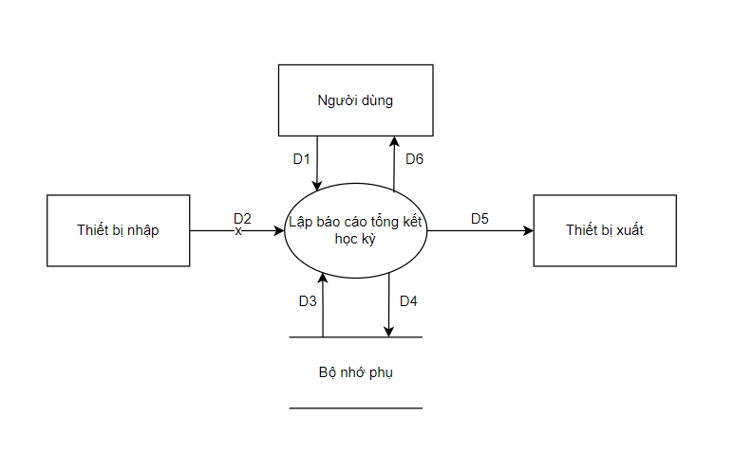

Hình 1‑12: Sơ đồ luồng dữ liệu cho yêu cầu: Lập báo cáo tổng kết học kỳ

1. Các luồng dữ liệu

+ D1: Học kỳ, năm học

+ D2: Không có

+ D3: Danh sách các lớp (tên lớp, sĩ số) từ bảng LOP, KETQUA_MONHOC_HOCSINH, CTLOP, XEPLOAI trong cơ sở dữ liệu.

+ D4: D1 + thông tin thống kê theo từng lớp (Lớp, sĩ số, số lượng học sinh của các loại học lực) + Tổng số học sinh + Tổng số học sinh và tỉ lệ tương ứng của từng loại học lực.

+ D5: D4

+ D6: D5

1. Thuật toán

Bước 1: Nhận D1 từ người dùng.

Bước 2: Kết nối cơ sở dữ liệu.

Bước 3: Đọc D3 từ bộ nhớ phụ.

Bước 4: Tính số lượng học sinh tương ứng với từng loại học lực trong từng lớp trong học kì, năm học (D1).

Bước 5: Tính tổng số lượng học sinh.

Bước 6: Tính số lượng học sinh của các loại học lực và tỉ lệ tương ứng.

Bước 7: Lưu D4 xuống bộ nhớ phụ.

Bước 8: Xuất D5 ra máy in.

Bước 9: Trả D6 cho người dùng.

Bước 10: Đóng kết nối cơ sở dữ liệu.

Bước 11: Kết thúc.

* + 1. Sơ đồ luồng dữ liệu cho yêu cầu: Lập báo cáo tổng kết năm học

1. Biểu mẫu: BM8.4

|  |  |  |  |  |  |  |  |  |  |
| --- | --- | --- | --- | --- | --- | --- | --- | --- | --- |
| BM8.4 | | Báo Cáo Tổng Kết Năm Học | | | | | | | |
| Năm học: | | | | | | | | | |
| Tổng số HS: | | | | | | | | | |
| Tổng số HS giỏi: | | | | | | Tỉ lệ: | | | |
| Tổng số HS khá: | | | | | | Tỉ lệ: | | | |
| Tổng số HS TB: | | | | | | Tỉ lệ: | | | |
| Tổng số HS yếu: | | | | | | Tỉ lệ: | | | |
| Tổng số HS kém: | | | | | | Tỉ lệ: | | | |
| STT | Lớp | | Sĩ Số | Số Lượng HS giỏi | Số Lượng HS khá | | Số Lượng HS TB | Số Lượng HS yếu | Số Lượng HS kém |
| 1 |  | |  |  |  | |  |  |  |
| 2 |  | |  |  |  | |  |  |  |

1. Quy định: Không có
2. Sơ đồ

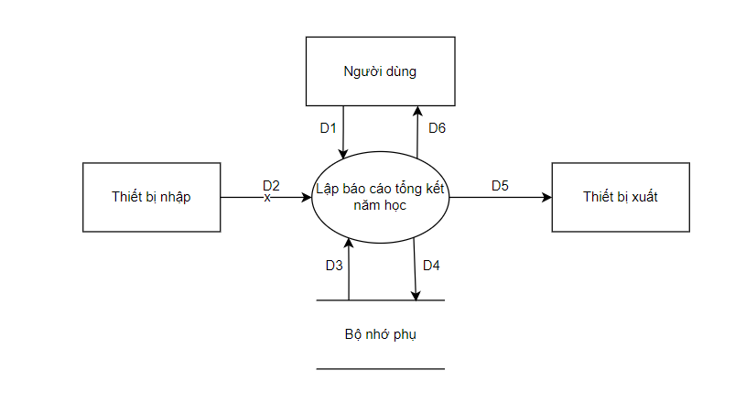

Hình 1‑13: Sơ đồ luồng dữ liệu cho yêu cầu: Lập báo cáo tổng kết năm học

1. Các luồng dữ liệu

+ D1: Năm học

+ D2: Không có

+ D3: Danh sách các lớp (tên lớp, sĩ số) từ bảng LOP, KETQUA_MONHOC_HOCSINH, CTLOP, XEPLOAI trong cơ sở dữ liệu.

+ D4: D1 + thông tin thống kê theo từng lớp (Lớp, sĩ số, số lượng học sinh của các loại học lực) + Tổng số học sinh + Tổng số học sinh và tỉ lệ tương ứng của từng loại học lực.

+ D5: D4

+ D6: D5

1. Thuật toán

Bước 1: Nhận D1 từ người dùng.

Bước 2: Kết nối cơ sở dữ liệu.

Bước 3: Đọc D3 từ bộ nhớ phụ.

Bước 4: Tính số lượng học sinh tương ứng với từng loại học lực trong từng lớp trong năm học (D1)

Bước 5: Tính tổng số lượng học sinh.

Bước 6: Tính số lượng học sinh của các loại học lực và tỉ lệ tương ứng.

Bước 6: Lưu D4 xuống bộ nhớ phụ.

Bước 7: Xuất D5 ra máy in.

Bước 8: Trả D6 cho người dùng.

Bước 9: Đóng kết nối cơ sở dữ liệu.

Bước 11: Kết thúc.

* + 1. Sơ đồ luồng dữ liệu cho yêu cầu: Thay đổi quy định – Quy định 1 (QĐ1)

1. Quy định: QĐ1: Thay đổi tuổi tối thiểu, tuổi tối đa
2. Sơ đồ:

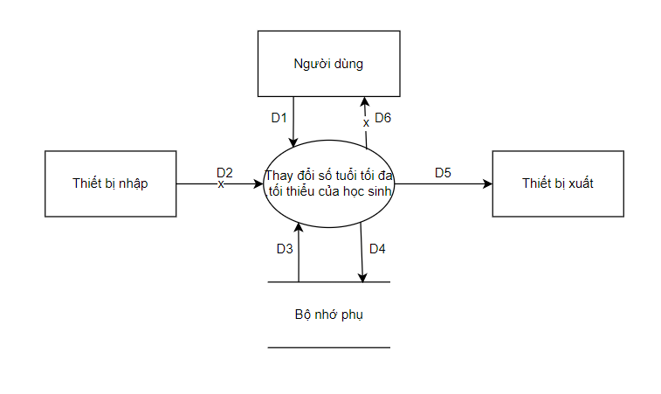

Hình 1‑14: Sơ đồ luồng dữ liệu cho yêu cầu: Thay đổi quy định – Quy định 1

1. Các luồng dữ liệu:

+ D1: Số tuổi học sinh tối thiểu, tối đa.

+ D2: Không có

+ D3: Số tuổi học sinh tối thiểu và tối đa trước khi thay đổi.

+ D4: D1

+ D5: D4

+ D6: Không có

1. Thuật toán:

Bước 1: Nhận D1 từ người dùng

Bước 2: Kết nối cơ sở dữ liệu

Bước 3: Đọc D3 từ bộ nhớ phụ

Bước 4: Lưu D4 xuống bộ nhớ phụ

Bước 5: Xuất D5 ra màn hình

Bước 6: Đóng kết nối cơ sở dữ liệu

Bước 7: Kết thúc

* + 1. Sơ đồ luồng dữ liệu cho yêu cầu: Thay đổi quy định – Quy định 2 (QĐ2)

1. Quy đinh: QĐ2: Thay đổi sĩ số tối đa của các lớp, thay đổi số lượng và tên các lớp trong trường.
2. Sơ đồ:

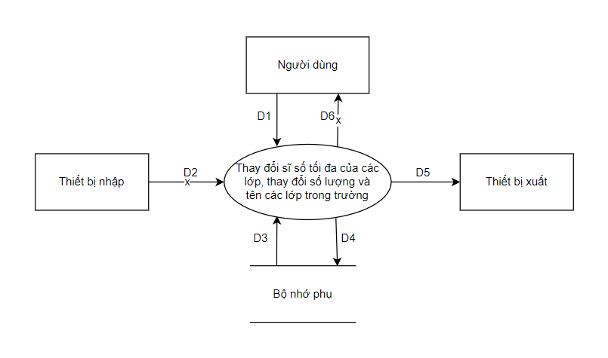

Hình 1‑15: Sơ đồ luồng dữ liệu cho yêu cầu: Thay đổi quy định – Quy định 2

1. Các luồng dữ liệu:

+ D1: Sĩ số tối đa của lớp, số lượng và tên các lớp trong trường.

+ D2: Không có

+ D3: Sĩ số tối đa của lớp, số lượng và tên các lớp trong trường trước khi thay đổi.

+ D4: D1

+ D5: D4

+ D6: Không có

1. Thuật toán:

Bước 1: Nhận D1 từ người dùng

Bước 2: Kết nối cơ sở dữ liệu

Bước 3: Đọc D3 từ bộ nhớ phụ

Bước 4: Lưu D4 xuống bộ nhớ phụ

Bước 5: Xuất D5 ra màn hình

Bước 6: Đóng kết nối cơ sở dữ liệu

Bước 7: Kết thúc

* + 1. Sơ đồ luồng dữ liệu cho yêu cầu: Thay đổi quy định – Quy định 3.1 (QĐ3.1)

1. Quy định: QĐ3.1: Thay đổi số lượng môn và tên các môn học, số lượng và tên các cột điểm trong môn học, danh sách học kì.
2. Sơ đồ:

Hình 1‑16: Sơ đồ luồng dữ liệu cho yêu cầu: Thay đổi quy định – Quy định 3.1

1. Các luồng dữ liệu:

+ D1: Số lượng môn và tên các môn học, số lượng và tên các cột điểm trong môn học, danh sách học kì.

+ D2: Không có

+ D3: Số lượng môn và tên các môn học, số lượng và tên các cột điểm trong môn học, danh sách học kì trước khi thay đổi.

+ D4: D1

+ D5: D4

+ D6: Không có

1. Thuật toán:

Bước 1: Nhận D1 từ người dùng

Bước 2: Kết nối cơ sở dữ liệu

Bước 3: Đọc D3 từ bộ nhớ phụ

Bước 4: Lưu D4 xuống bộ nhớ phụ

Bước 5: Xuất D5 ra màn hình

Bước 6: Đóng kết nối cơ sở dữ liệu

Bước 7: Kết thúc

* + 1. Sơ đồ luồng dữ liệu cho yêu cầu: Thay đổi quy định – Quy định 3.2 (QĐ3.2)

1. Quy định: QĐ3.2: Thay đổi các trọng số của các cột điểm trong công thức tính điểm TB môn học.
2. Sơ đồ

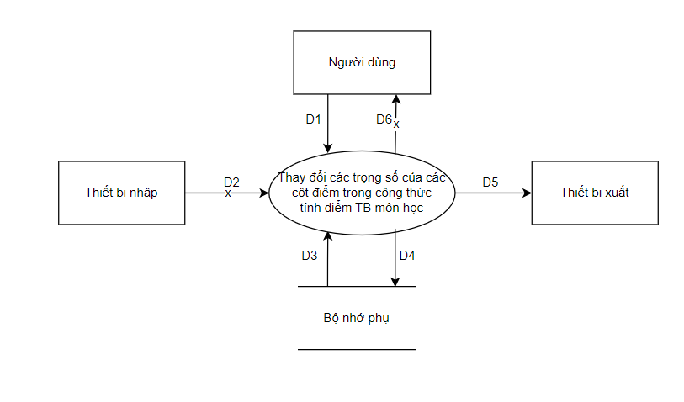

Hình 1‑17: Sơ đồ luồng dữ liệu cho yêu cầu: Thay đổi quy định – Quy định 3.2

1. Các luồng dữ liệu

+ D1: Trọng số của các cột điểm trong công thức tính điểm trung bình môn học.

+ D2: Không có

+ D3: Trọng số của các cột điểm trong công thức tính điểm trung bình môn học trước khi thay đổi.

+ D4: D1

+ D5: D4

+ D6: Không có

1. Thuật toán

Bước 1: Nhận D1 từ người dùng

Bước 2: Kết nối cơ sở dữ liệu

Bước 3: Đọc D3 từ bộ nhớ phụ

Bước 4: Lưu D4 xuống bộ nhớ phụ

Bước 5: Xuất D5 ra màn hình

Bước 6: Đóng kết nối cơ sở dữ liệu

Bước 7: Kết thúc

* + 1. Sơ đồ luồng dữ liệu cho yêu cầu: Thay đổi quy định – Quy định 3.3 (QĐ3.3)

1. Quy định: QĐ3.3: Thay đổi loại học lực và mức điểm phân loại cho xếp loại môn học.
2. Sơ đồ

Hình 1‑18: Sơ đồ luồng dữ liệu cho yêu cầu: Thay đổi quy định – Quy định 3.3

1. Các luồng dữ liệu

+ D1: Loại học lực và mức điểm phân loại cho xếp loại môn học.

+ D2: Không có

+ D3: Loại học lực và mức điểm phân loại cho xếp loại môn học trước khi thay đổi.

+ D4: D1

+ D5: D4

+ D6: Không có

1. Thuật toán

Bước 1: Nhận D1 từ người dùng

Bước 2: Kết nối cơ sở dữ liệu

Bước 3: Đọc D3 từ bộ nhớ phụ

Bước 4: Lưu D4 xuống bộ nhớ phụ

Bước 5: Xuất D5 ra màn hình

Bước 6: Đóng kết nối cơ sở dữ liệu

Bước 7: Kết thúc

* + 1. Sơ đồ luồng dữ liệu cho yêu cầu: Thay đổi quy định – Quy định 4.2 (QĐ4.2)

1. Quy định: QĐ4.2: Thay đổi loại học lực, mức điểm phân loại, điểm khống chế cho xếp loại học sinh cuối học kỳ/cuối năm học
2. Sơ đồ

Hình 1‑19: Sơ đồ luồng dữ liệu cho yêu cầu: Thay đổi quy định – Quy định 4.2

1. Các luồng dữ liệu

+ D1: Loại học lực, mức điểm phân loại, điểm khống chế cho xếp loại học sinh cuối học kỳ/cuối năm học.

+ D2: Không có

+ D3: Loại học lực, mức điểm phân loại, điểm khống chế cho xếp loại học sinh cuối học kỳ/cuối năm học trước khi thay đổi.

+ D4: D1

+ D5: D4

+ D6: Không có

1. Thuật toán

Bước 1: Nhận D1 từ người dùng

Bước 2: Kết nối cơ sở dữ liệu

Bước 3: Đọc D3 từ bộ nhớ phụ

Bước 4: Lưu D4 xuống bộ nhớ phụ

Bước 5: Xuất D5 ra màn hình

Bước 6: Đóng kết nối cơ sở dữ liệu

Bước 7: Kết thúc

* + 1. Sơ đồ luồng dữ liệu cho yêu cầu: Thay đổi quy định – Quy định 4.3 (QĐ4.3)

1. Quy định: QĐ4.3: Thay đổi trọng số cột điểm Học kỳ I, Học kỳ II trong công thức tính điểm TB cả năm.
2. Sơ đồ

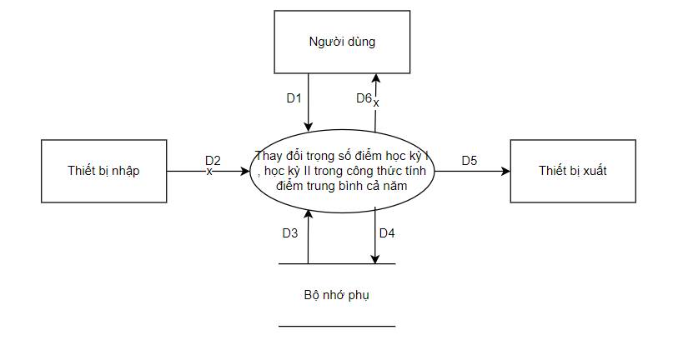

Hình 1‑20: Sơ đồ luồng dữ liệu cho yêu cầu: Thay đổi quy định – Quy định 4.3

1. Các luồng dữ liệu

+ D1: Trọng số của cột điểm Học kỳ I và cột điểm Học kỳ II

+ D2: Không có

+ D3: Trọng số của cột điểm Học kỳ I và cột điểm Học kỳ II trước khi thay đổi.

+ D4: D1

+ D5: D4

+ D6: Không có

1. Thuật toán

Bước 1: Nhận D1 từ người dùng

Bước 2: Kết nối cơ sở dữ liệu

Bước 3: Đọc D3 từ bộ nhớ phụ

Bước 4: Lưu D4 xuống bộ nhớ phụ

Bước 5: Xuất D5 ra màn hình

Bước 6: Đóng kết nối cơ sở dữ liệu

Bước 7: Kết thúc

1. **Thiết kế hệ thống:**
   1. **Kiến trúc hệ thống:**

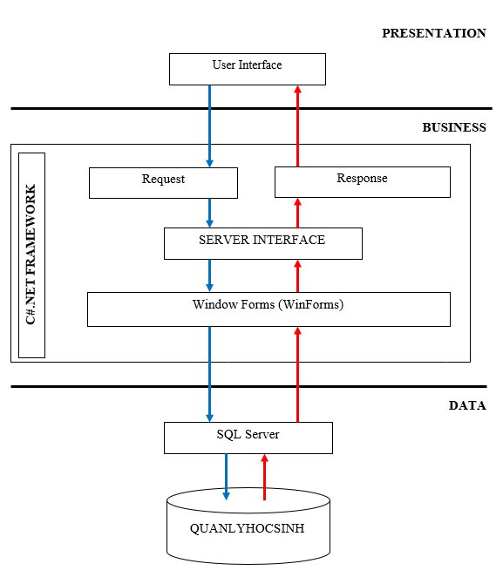

Hình 1‑21: Sơ đồ Kiến trúc hệ thống cho phần mềm Quản lý Học Sinh

* 1. **Mô tả các thành phần trong Kiến trúc hệ thống:**

Bảng 1‑28: Bảng mô tả các thành phần trong Kiến trúc hệ thống

|  |  |  |
| --- | --- | --- |
| **STT** | **Thành phần** | **Diễn giải** |
| 1 | Presentation | Hiển thị thông tin cần đăng nhập của ứng dụng, gồm loại người dùng đăng nhập (Học sinh/giáo viên), username, mật khẩu. Sau khi đăng nhập, hiển thị các chức năng gồm: “Tiếp nhận học sinh”, “Lập danh sách lớp”, “Nhập bảng điểm môn”, “Xuất bảng điểm học sinh”, “Tra cứu học sinh”, “Lập bảng điểm tổng kết”, “Lập báo cáo tổng kết”, “Đăng xuất” . Presentation sẽ được hiển thị trên màn hình cửa sổ Window của ứng dụng (dùng Winform C#). |
| 2 | Business | Thực hiện xây dựng lớp Business dựa trên C#.NET Framework với ba thành phần Request, Response, Server Interface với nhiệm vụ:   * Request sẽ thực hiện nhận các yêu cầu mà người dùng chọn ở lớp Presentation. * Response sẽ trả về kết quả với nội dung tương ứng với yêu cầu của người dùng từ Presentation. * Server Interface: Khi thấy yêu cầu từ Request, thành phần này sẽ gọi Winform để thực hiện xử lý, khi cần truy vấn trong CSDL thì Winform thực hiện kết nối đến SQL Server để thực hiện lệnh tương ứng với nội dung nhận được Request. Kết quả truy vấn sẽ được trả về Winform và Response sau đó. |
| 3 | Data | Thực hiện quản lý dữ liệu ứng dụng gồm có Danh sách thông tin học sinh, Danh sách lớp, Bảng điểm môn học theo học kỳ - năm học và thực hiện lưu trữ trên CSDL SQL Server. |

1. **Thiết kế dữ liệu:**
   1. **Thuật toán lập sơ đồ logic:**
      1. Xét yêu cầu phần mềm thứ nhất: Tiếp nhận học sinh:
2. Thiết kế dữ liệu với tính đúng đắn:

* Biểu mẫu liên quan: BM1
* Sơ đồ luồng dữ liệu: Hình 1-1
* Các thuộc tính mới: HoTen, GioiTinh, NgaySinh, DiaChi, QueQuan, DanToc, TonGiao, SDT, Email, HoTenCha, NamSinh_Cha, CCCD_Cha, SDT_Cha, NgheNghiep_Cha, HoTenMe, NamSinh_Me, CCCD_Me, SDT_Me, NgheNghiep_Me
* Thiết kế dữ liệu:

Hình 1‑22: Sơ đồ bảng dữ liệu sau bước 4.1.1.a

* Các thuộc tính trừu tượng: MaHocSinh
* Sơ đồ logic:

Hình 1‑23: Sơ đồ logic sau bước 4.1.1.a

1. Thiết kế dữ liệu với tính tiến hóa:

* Quy định liên quan: QĐ1
* Sơ đồ luồng dữ liệu về việc thay đổi quy định: Hình 1-14
* Các thuộc tính mới:
* Các tham số mới: MaTS, TuoiToiThieu, TuoiToiDa
* Thiết kế dữ liệu:

Hình 1‑24: Sơ đồ bảng dữ liệu sau bước 4.1.1.b

* Các thuộc tính trừu tượng: MaTS
* Sơ đồ logic:

Hình 1‑25: Sơ đồ logic sau bước 4.1.1.b

* + 1. Xét yêu cầu phần mềm thứ hai: Lập danh sách lớp:

1. Thiết kế dữ liệu với tính đúng đắn:

* Biểu mẫu liên quan: BM2
* Sơ đồ luồng dữ liệu: Hình 1-2
* Các thuộc tính mới: MaLop, TenLop, Khoi, SiSo, NamHoc
* Thiết kế dữ liệu:

Hình 1‑26: Sơ đồ bảng dữ liệu sau bước 4.1.2.a

* Các thuộc tính trừu tượng: MaLop
* Sơ đồ logic:

Hình 1‑27: Sơ đồ logic sau bước 4.1.2.a

1. Thiết kế dữ liệu với tính tiến hóa:

* Quy định liên quan: QĐ2
* Sơ đồ luồng dữ liệu về việc thay đổi quy định: Hình 1-15
* Các thuộc tính mới: MaCTLop, MaKhoi, TenKhoi
* Các tham số mới: SiSoToiDa
* Các thuộc tính trừu tượng: MaKhoi, MaCTLop
* Thiết kế dữ liệu:

Hình 1‑28: Sơ đồ bảng dữ liệu sau bước 4.1.2.b

* Sơ đồ logic:

Hình 1‑29: Sơ đồ logic sau bước 4.1.2.b

* + 1. Xét yêu cầu phần mềm thứ ba: Nhập bảng điểm môn học của lớp trong học kỳ:

1. Thiết kế dữ liệu với tính đúng đắn:

* Biểu mẫu liên quan: BM3
* Sơ đồ luồng dữ liệu: Hình 1-3
* Các thuộc tính mới: MonHoc, NamHoc, HocKy, DiemTX, DiemGK, DiemCK, DiemTB, XepLoai
* Thuộc tính trừu tượng: MaDiem
* Thiết kế dữ liệu:

Hình 1‑30: Sơ đồ bảng dữ liệu sau bước 4.1.3.a

* Sơ đồ logic:

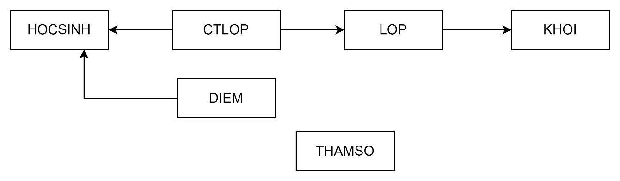

Hình 1‑31: Sơ đồ logic sau bước 4.1.3.a

1. Thiết kế dữ liệu với tính tiến hóa:

* Quy định liên quan: QĐ3.1, QĐ3.2, QĐ3.3
* Sơ đồ luồng dữ liệu: Hình 1-16, 1-17, 1-18
* Các thuộc tính mới: MaNamHoc, NamHoc, MaHocKy, HocKy, MaMonHoc, TenMonHoc, MaXepLoai, TenXepLoai, DiemToiThieu, DiemToiDa, MaThanhPhan, TenThanhPhan, TrongSo, MaKetQua
* Các tham số mới: DiemToiDaMH, DiemToiThieuMH
* Thuộc tính trừu tượng: MaNamHoc, MaHocKy, MaMonHoc, MaXepLoai
* Thiết kế dữ liệu:

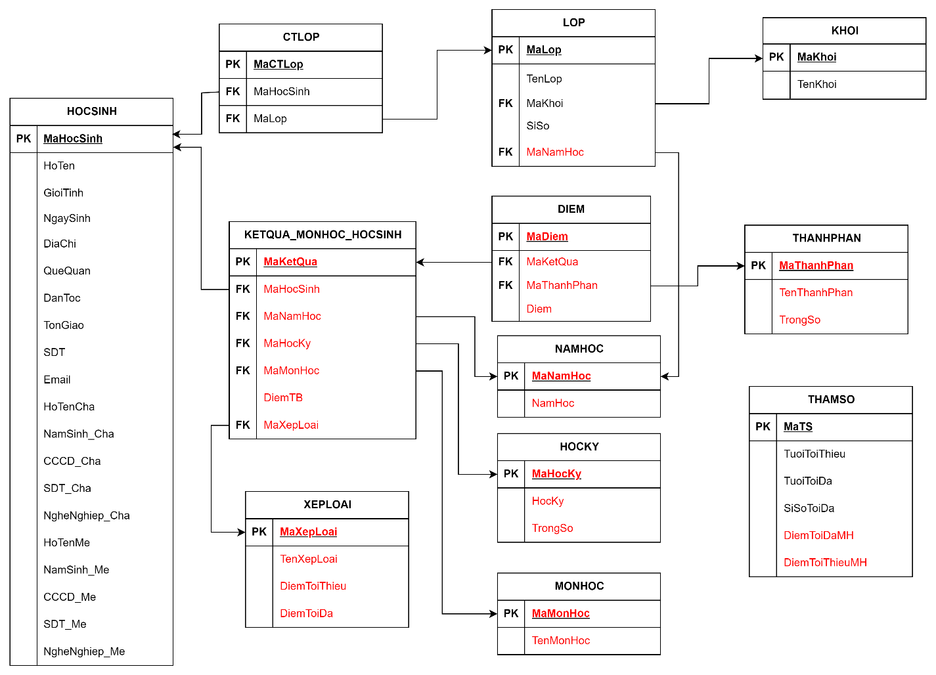

Hình 1‑32: Sơ đồ bảng dữ liệu sau bước 4.1.3.b

* Sơ đồ logic:

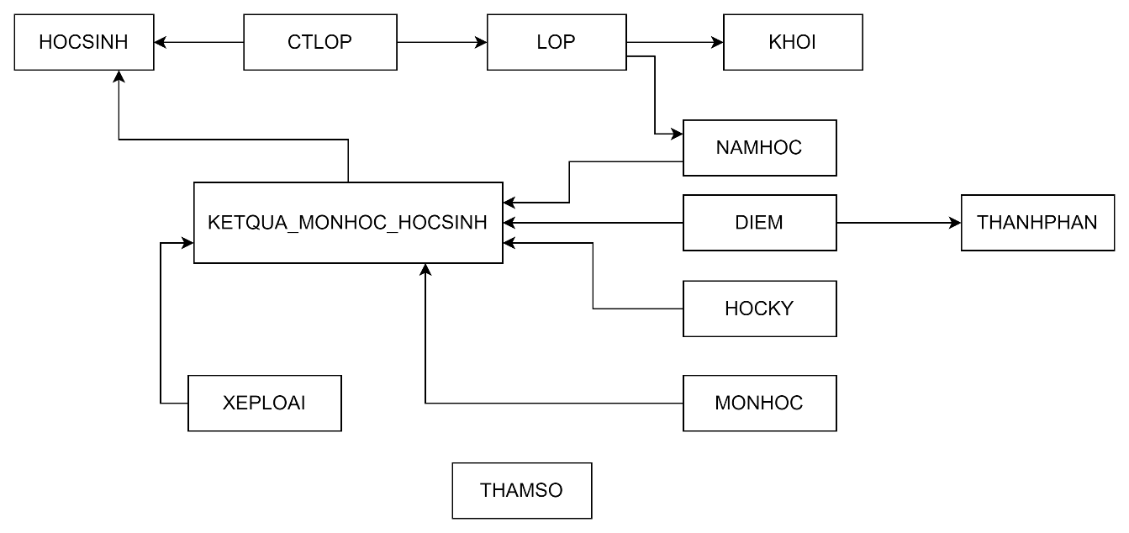

Hình 1‑33: Sơ đồ logic sau bước 4.1.3.b

* + 1. Xét yêu cầu phần mềm thứ tư: Lập bảng điểm học sinh:

1. Thiết kế dữ liệu với tính đúng đắn:

* Biểu mẫu liên quan: BM4.1, BM4.2
* Sơ đồ luồng dữ liệu: Hình 1-4, 1-5
* Thuộc tính mới: DiemKhongChe, TrongSo
* Thuộc tính trừu tượng:
* Thiết kế dữ liệu:

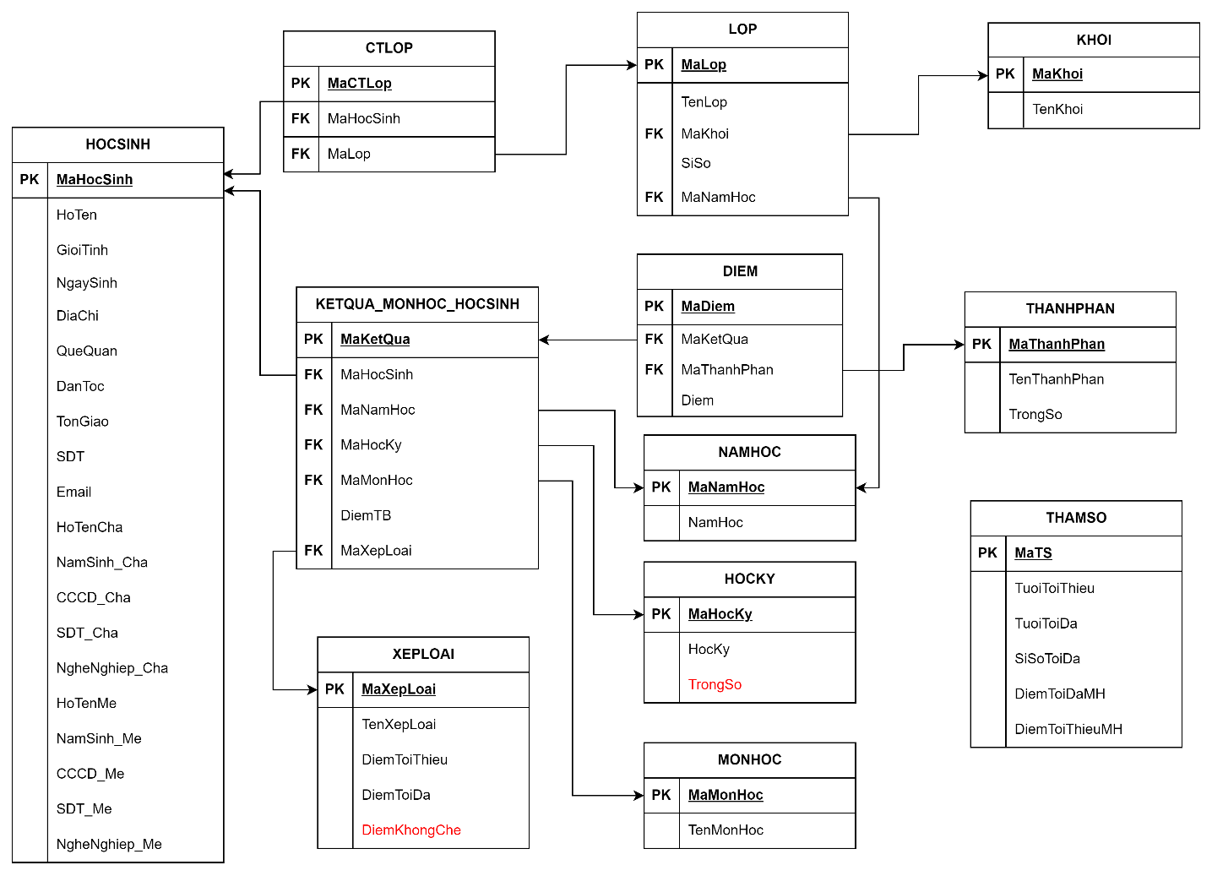

Hình 1‑34: Sơ đồ dữ bảng dữ liệu sau bước 4.1.4.a

* Sơ đồ logic:

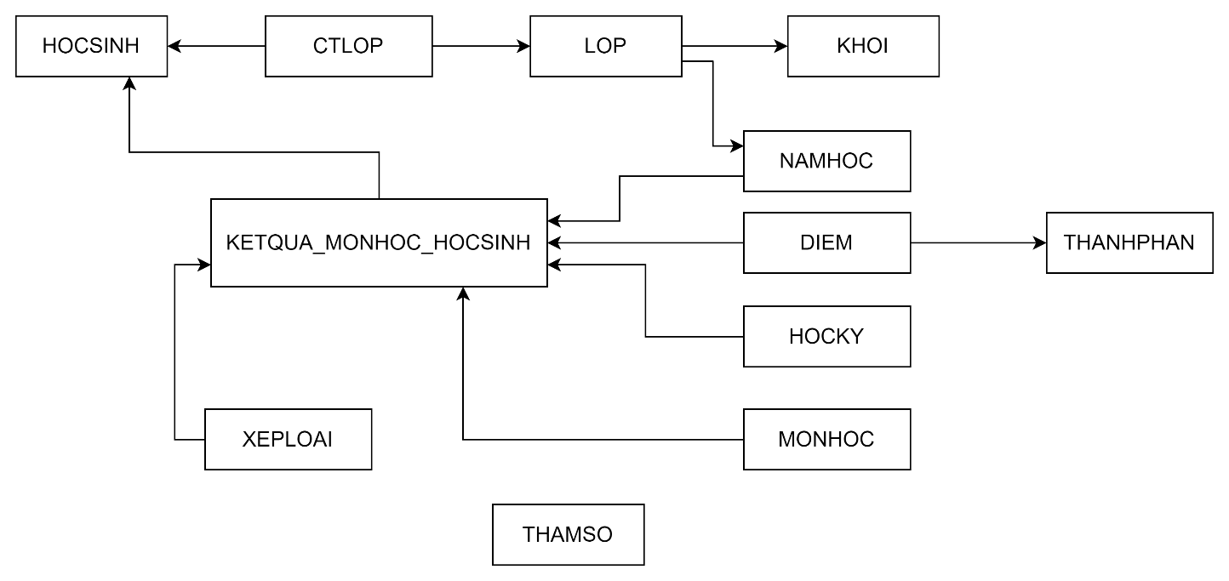

Hình 1‑35: Sơ đồ logic sau bước 4.1.4.a

1. Thiết kế dữ liệu với tính tiến hóa:

* Quy định liên quan: QĐ4.1, QĐ4.2, QĐ4.3
* Sơ đồ luồng dữ liệu: Hình 1-19, 1-20, 1-21
* Thuộc tính mới:
* Tham số mới:
* Thuộc tính trừu tượng:
* Thiết kế dữ liệu:
* Sơ đồ logic:
  + 1. Xét yêu cầu phần mềm thứ năm: Lập bảng điểm môn học của lớp trong năm học:

1. Thiết kế dữ liệu với tính đúng đắn:

* Biểu mẫu liên quan: BM5
* Sơ đồ luồng dữ liệu: Hình 1-6
* Thuộc tính mới:
* Thuộc tính trừu tượng:
* Thiết kế dữ liệu:
* Sơ đồ logic:

1. Thiết kế dữ liệu với tính tiến hóa:

* Quy định liên quan:
* Sơ đồ luồng dữ liệu:
* Thuộc tính mới
* Thuộc tính trừu tượng
* Thiết kế dữ liệu
* Sơ đồ logic:
  + 1. Xét yêu cầu phần mềm thứ sáu: Tra cứu học sinh:

1. Thiết kế dữ liệu với tính đúng đắn:

* Biểu mẫu liên quan: BM6
* Sơ đồ luồng dữ liệu: Hình 1-7
* Thuộc tính mới:
* Thuộc tính trừu tượng:
* Thiết kế dữ liệu:
* Sơ đồ logic:

1. Thiết kế dữ liệu với tính tiến hóa:

* Quy định liên quan:
* Sơ đồ luồng dữ liệu:
* Thuộc tính mới
* Thuộc tính trừu tượng
* Thiết kế dữ liệu
* Sơ đồ logic:
  + 1. Xét yêu cầu phần mềm thứ bảy: Lập bảng điểm tổng kết lớp:

1. Thiết kế dữ liệu với tính đúng đắn:

* Biểu mẫu liên quan: BM7.1, BM7.2
* Sơ đồ luồng dữ liệu: Hình 1-8, 1-9
* Thuộc tính mới:
* Thuộc tính trừu tượng:
* Thiết kế dữ liệu:
* Sơ đồ logic

1. Thiết kế dữ liệu với tính tiến hóa:

* Quy định liên quan:
* Sơ đồ luồng dữ liệu:
* Thuộc tính mới
* Thuộc tính trừu tượng
* Thiết kế dữ liệu
* Sơ đồ logic
  + 1. Xét yêu cầu phần mềm thứ tám: Lập báo cáo tổng kết:

1. Thiết kế dữ liệu với tính đúng đắn:

* Biểu mẫu liên quan: BM8.1, BM8.2, BM8.3, BM8.4
* Sơ đồ luồng dữ liệu: Hình 1-10, 1-11, 1-12, 1-13
* Thuộc tính mới:
* Thuộc tính trừu tượng:
* Thiết kế dữ liệu:
* Sơ đồ logic

1. Thiết kế dữ liệu với tính tiến hóa:

* Quy định liên quan:
* Sơ đồ luồng dữ liệu:
* Thuộc tính mới
* Thuộc tính trừu tượng
* Thiết kế dữ liệu
* Sơ đồ logic
  + 1. Xét yêu cầu thiết kế dữ liệu với tính bảo mật:
* Thuộc tính mới: MaTaiKhoan, TenDangNhap, MatKhau, MaPhanQuyen, VaiTro
* Thiết kế dữ liệu:

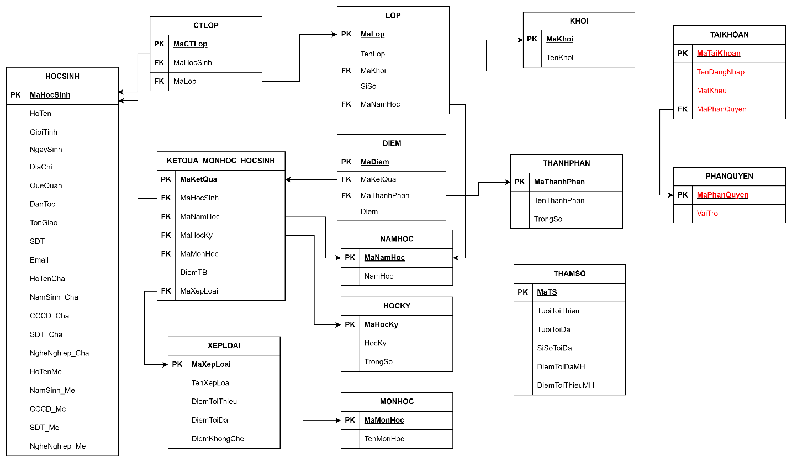

Hình 1‑36: Sơ đồ bảng dữ liệu sau bước 4.1.9

* Sơ đồ logic:

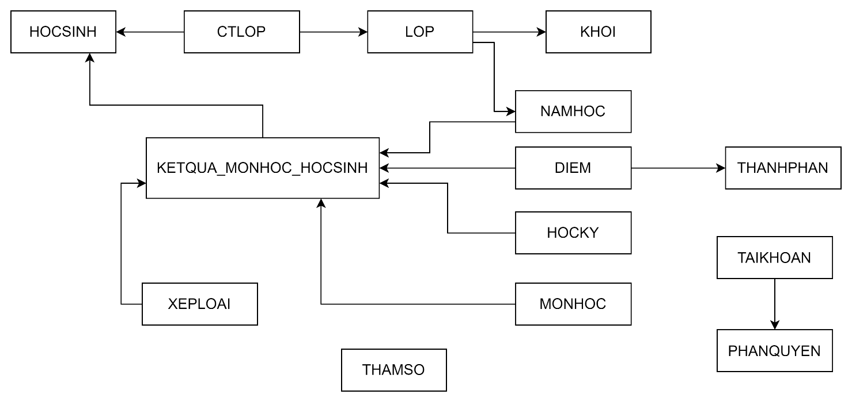

Hình 1‑37: Sơ đồ logic sau bước 4.1.9

* 1. **Sơ đồ logic hoàn chỉnh:**

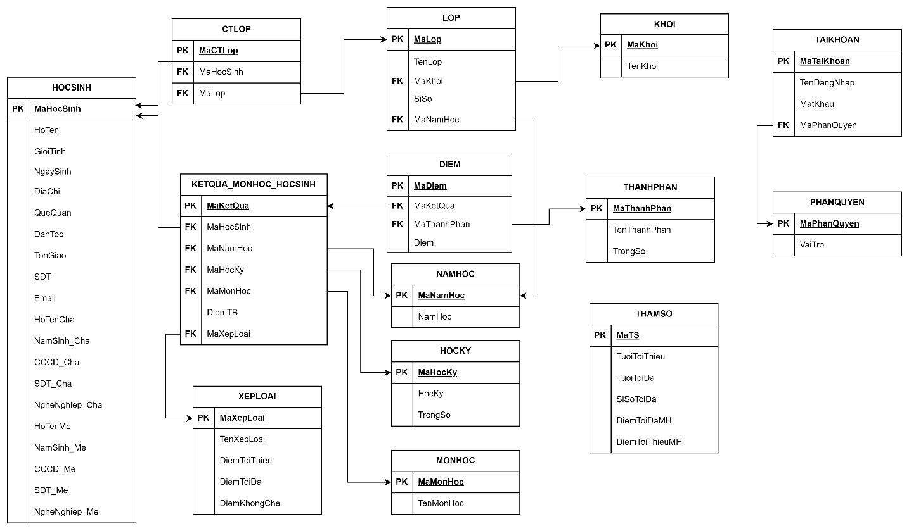

Hình 1‑38: Sơ đồ dữ liệu hoàn chỉnh



Hình 1‑39: Sơ đồ logic hoàn chỉnh

* 1. **Danh sách các bảng dữ liệu (table) trong sơ đồ:**

Bảng 1‑29: Danh sách bảng dữ liệu của phần mềm Quản lý Học sinh

|  |  |  |
| --- | --- | --- |
| **STT** | **Tên bảng dữ liệu** | **Diễn giải** |
| 1 | HOCSINH | Bảng chứa thông tin cá nhân của các học sinh đã được tiếp nhận vào trường.  Thuộc tính: MaHocSinh, HoTen, GioiTinh, NgaySinh, DiaChi, QueQuan, DanToc, TocGiao, SDT, Email, HoTenCha, NamSinh_Cha, CCCD_Cha, SDT_Cha, NgheNghiep_Cha, HoTenMe, NamSinh_Me, CCCD_Me, SDT_Me, NgheNghiep_Me  Khóa chính: MaHocSinh |
| 2 | NAMHOC | Bảng chứa thông tin năm học cần quản lý.  Thuộc tính: MaNamHoc, NamHoc  Khóa chính: MaNamHoc |
| 3 | HOCKY | Bảng chứa thông tin học kỳ trong một năm học.  Thuộc tính: MaHocKy, HocKy, TrongSo  Khóa chính: MaHocKy |
| 4 | LOP | Bảng chứa thông tin lớp học.  Thuộc tính: MaLop, TenLop,  MaKhoi, SiSo, MaNamHoc  Khóa chính: MaLop |
| 5 | KHOI | Bảng chứa thông tin của nhiều khối lớp gồm mã khối và tên khối.  Thuộc tính: MaKhoi, TenKhoi  Khóa chính: MaKhoi |
| 6 | MONHOC | Bảng chứa thông tin các môn học gồm mã môn và tên môn học.  Thuộc tính: MaMonHoc, TenMonHoc  Khóa chính: MaMonHoc |
| 7 | CTLOP | Bảng chứa thông tin chi tiết của các lớp, có chức năng dùng để cho biết các học sinh nào thuộc cùng 1 lớp.  Thuộc tính: MaCTLop, MaHocSinh, MaLop  Khóa chính: MaCTLop |
| 8 | THANHPHAN | Bảng chứa thông tin về các cột điểm thành phần có trong bảng điểm một môn học của học sinh.  Thuộc tính: MaThanhPhan, TenThanhPhan, TrongSo  Khóa chính: MaThanhPhan |
| 9 | XEPLOAI | Bảng chứa thông tin các cách xếp loại môn học và kết quả xếp loại cho học kỳ/cuối kỳ của học sinh, gồm điểm tối thiểu, tối đa để đạt xếp loại đó và điểm khống chế dùng để xét kết quả xếp loại học kỳ/năm học của học sinh hợp lệ hay không.  Thuộc tính: MaXepLoai, TenXepLoai, DiemToiThieu, DiemToiDa, DiemKhongChe  Khóa chính: MaXepLoai |
| 10 | DIEM | Bảng chứa thông tin điểm số của một cột điểm thành phần trong bảng điểm một môn học của học sinh.  Thuộc tính: MaDiem, MaKetQua, MaThanhPhan, Diem  Khóa chính: MaDiem |
| 11 | KETQUA_MH_HS | Bảng chứa thông tin điểm số một môn học của học sinh (gồm nhiều cột điểm thành phần)  Thuộc tính: MaKetQua, MaHocSinh, MaNamHoc, MaHocKy, MaMonHoc, DiemTB, MaXepLoai  Khóa chính: MaKetQua |
| 12 | THAMSO | Bảng chứa thông tin các tham số trong các quy định (QĐ1, QĐ2)  Thuộc tính: MaTS, TuoiToiThieu, TuoiToiDa, SiSoToiDa  Khóa chính: MaTS |
| 13 | PHANQUYEN | Bảng chứa thông tin phân quyền truy cập vào ứng dụng cho mỗi tài khoản.  Thuộc tính: MaPhanQuyen, VaiTro  Khóa chính: MaPhanQuyen |
| 14 | TAIKHOAN | Bảng chứa thông tin của một tài khoản gồm tên tài khoản, mật khẩu và quyền m  Thuộc tính: MaTaiKhoan, TenDangNhap, MatKhau. MaPhanQuyen  Khóa chính: MaTaiKhoan |

* 1. **Mô tả từng bảng dữ liệu:**
     1. Bảng HOCSINH

Bảng 1‑30: Mô tả dữ liệu bảng HOCSINH

|  |  |  |  |  |
| --- | --- | --- | --- | --- |
| **STT** | **Thuộc tính** | **Kiểu dữ liệu** | **Ràng buộc** | **Diễn giải** |
| 1 | MaHocSinh | nvarchar(20) | Khóa chính | Mã học sinh |
| 2 | HoTen | nvarchar(50) |  | Họ tên học sinh |
| 3 | GioiTinh | nvarchar(5) |  | Giới tính |
| 4 | NgaySinh | smalldatetime |  | Ngày tháng năm sinh |
| 5 | DiaChi | nvarchar(50) |  | Địa chỉ học sinh |
| 6 | QueQuan | nvarchar(50) |  | Quê quán học sinh |
| 7 | DanToc | nvarchar(50) |  | Dân tộc |
| 8 | TonGiao | nvarchar(50) |  | Tôn giáo |
| 9 | SDT | nvarchar(50) |  | Số điện thoại |
| 10 | Email | nvarchar(50) |  | Địa chỉ Email cá nhân |
| 11 | HoTenCha | nvarchar(50) |  | Họ tên cha |
| 12 | NamSinh_Cha | nvarchar(50) |  | Năm sinh cha |
| 13 | CCCD_Cha | nvarchar(50) |  | Số căn cước công dân/chứng minh nhân dân của cha |
| 14 | SDT_Cha | nvarchar(10) |  | Số điện thoại cha |
| 15 | NgheNghiep_Cha | nvarchar(50) |  | Nghề nghiệp cha |
| 16 | HoTenMe | nvarchar(50) |  | Họ tên mẹ |
| 17 | NamSinh_Me | nvarchar(50) |  | Năm sinh mẹ |
| 18 | CCCD_Me | nvarchar(50) |  | Số căn cước công dân/chứng minh nhân dân của mẹ |
| 19 | SDT_Me | nvarchar(10) |  | Số điện thoại mẹ |
| 20 | NgheNghiep_Me | nvarchar(50) |  | Nghề nghiệp mẹ |

* + 1. Bảng NAMHOC

Bảng 1‑31: Mô tả dữ liệu bảng NAMHOC

|  |  |  |  |  |
| --- | --- | --- | --- | --- |
| **STT** | **Thuộc tính** | **Kiểu dữ liệu** | **Ràng buộc** | **Diễn giải** |
| 1 | MaNamHoc | nvarchar(20) | Khóa chính | Mã năm học |
| 2 | NamHoc | varchar(9) | Một năm học kéo dài trong 2 năm dương lịch nên cần ký hiệu gồm 2 năm dương lịch, ở giữa là dấu “-“  Vd: “2022-2023” | Năm học |

* + 1. Bảng HOCKY

Bảng 1‑32: Mô tả dữ liệu bảng HOCKY

|  |  |  |  |  |
| --- | --- | --- | --- | --- |
| **STT** | **Thuộc tính** | **Kiểu dữ liệu** | **Ràng buộc** | **Diễn giải** |
| 1 | MaHocKy | nvarchar(20) | Khóa chính | Mã học kỳ |
| 2 | HocKy | nvarchar(50) | Có 2 học kỳ: Học kỳ I và học kỳ II | Học kỳ |
| 3 | TrongSo | float |  | Trọng số cột điểm ứng với mỗi học kỳ |

* + 1. Bảng LOP

Bảng 1‑33: Mô tả dữ liệu bảng LOP

|  |  |  |  |  |
| --- | --- | --- | --- | --- |
| **STT** | **Thuộc tính** | **Kiểu dữ liệu** | **Ràng buộc** | **Diễn giải** |
| 1 | MaLop | nvarchar(20) | Khóa chính | Mã lớp |
| 2 | TenLop | nvarchar(50) | Khối 10 có 4 lớp (10A1, 10A2, 10A3, 10A4)  Khối 11 có 3 lớp (11A1, 11A2, 11A3)  Khối 12 có 2 lớp (12A1, 12A2). | Tên lớp |
| 3 | MaKhoi | nvarchar(50) | Khóa ngoại | Tham chiếu đến mã khối (bảng KHOI) |
| 4 | SiSo | tinyint | SiSo <= 40 | Sĩ số lớp |
| 5 | MaNamHoc | nvarchar(20) |  | Tham chiếu đến mã năm học (bảng NAMHOC) |

* + 1. Bảng KHOI

Bảng 1‑34: Mô tả dữ liệu bảng KHOI

|  |  |  |  |  |
| --- | --- | --- | --- | --- |
| **STT** | **Thuộc tính** | **Kiểu dữ liệu** | **Ràng buộc** | **Diễn giải** |
| 1 | MaKhoi | nvarchar(20) | Khóa chính | Mã khối |
| 2 | TenKhoi | nvarchar(50) | Có 3 khối lớp (10, 11, 12) | Tên khối |

* + 1. Bảng MONHOC

Bảng 1‑35: Mô tả dữ liệu bảng MONHOC

|  |  |  |  |  |
| --- | --- | --- | --- | --- |
| **STT** | **Thuộc tính** | **Kiểu dữ liệu** | **Ràng buộc** | **Diễn giải** |
| 1 | MaMonHoc | nvarchar(20) | Khóa chính | Mã môn học |
| 2 | TenMonHoc | nvarchar(50) | Có 13 môn học (Toán, Lí, Hóa, Sinh, Sử, Địa, Văn, GDCD, Thể Dục, Anh, Tin, Công Nghệ, GDQP). | Tên môn học |

* + 1. Bảng CTLOP

Bảng 1‑36: Mô tả dữ liệu bảng CTLOP

|  |  |  |  |  |
| --- | --- | --- | --- | --- |
| **STT** | **Thuộc tính** | **Kiểu dữ liệu** | **Ràng buộc** | **Diễn giải** |
| 1 | MaCTLop | Nvarchar(20) | Khóa chính | Mã chi tiết lớp |
| 2 | MaHocSinh | nvarchar(20) | Khóa ngoại | Tham chiếu đến mã học sinh (bảng HOCSINH) |
| 3 | MaLop | nvarchar(20) | Khóa ngoại | Tham chiếu đến mã lớp (bảng LOP) |

* + 1. Bảng THANHPHAN

Bảng 1‑37: Mô tả dữ liệu bảng THANHPHAN

|  |  |  |  |  |
| --- | --- | --- | --- | --- |
| **STT** | **Thuộc tính** | **Kiểu dữ liệu** | **Ràng buộc** | **Diễn giải** |
| 1 | MaThanhPhan | nvarchar(20) | Khóa chính | Mã thành phần |
| 2 | TenThanhPhan | nvarchar(50) |  | Tên cột điểm thành phần |
| 3 | TrongSo | float |  | Trọng số của cột điểm thành phần |

* + 1. Bảng XEPLOAI

Bảng 1‑38: Mô tả dữ liệu bảng XEPLOAI

|  |  |  |  |  |
| --- | --- | --- | --- | --- |
| **STT** | **Thuộc tính** | **Kiểu dữ liệu** | **Ràng buộc** | **Diễn giải** |
| 1 | MaXepLoai | nvarchar(20) | Khóa chính | Mã xếp loại |
| 2 | TenXepLoai | nvarchar(50) |  | Tên xếp loại |
| 3 | DiemToiThieu | float | 0 <=Điểm<= 10. | Điểm tối thiểu để đạt được xếp loại |
| 4 | DiemToiDa | float | 0 <=Điểm<= 10. | Điểm tối đa để đạt được xếp loại |
| 5 | DiemKhongChe | float | 0 <=Điểm<=10. | Điểm khống chế khi xếp loại học sinh cuối học kỳ/năm học |

* + 1. Bảng DIEM

Bảng 1‑39: Mô tả dữ liệu bảng DIEM

|  |  |  |  |  |
| --- | --- | --- | --- | --- |
| **STT** | **Thuộc tính** | **Kiểu dữ liệu** | **Ràng buộc** | **Diễn giải** |
| 1 | MaDiem | nvarchar(20) | Khóa chính | Mã điểm |
| 2 | MaKetQua | nvarchar(20) | Khóa ngoại | Tham chiếu đến mã kết quả bảng KETQUA_MH_HS |
| 3 | MaThanhPhan | nvarchar(20) | Khóa ngoại | Tham chiếu đến mã thành phần bảng THANHPHAN |
| 4 | Diem | float | 0 <= Điểm <= 10 | Điểm trung bình của cột điểm thành phần |

* + 1. Bảng KETQUA_MH_HS (KETQUA_MONHOC_HOCSINH)

Bảng 1‑40: Mô tả dữ liệu bảng KETQUA_MONHOC_HOCSINH

|  |  |  |  |  |
| --- | --- | --- | --- | --- |
| **STT** | **Thuộc tính** | **Kiểu dữ liệu** | **Ràng buộc** | **Diễn giải** |
| 1 | MaKetQua | nvarchar(20) | Khóa chính | Mã kết quả |
| 2 | MaHocSinh | nvarchar(20) | Khóa ngoại | Tham chiếu đến mã học sinh (bảng HOCSINH) |
| 3 | MaNamHoc | nvarchar(20) | Khóa ngoại | Tham chiếu đến mã năm học (bảng NAMHOC) |
| 4 | MaHocKy | nvarchar(20) | Khóa ngoại | Tham chiếu đến mã học kỳ (bảng HOCKY) |
| 5 | MaMonHoc | nvarchar(20) | Khóa ngoại | Tham chiếu đến mã môn học (bảng MONHOC) |
| 6 | MaXepLoai | nvarchar(20) | Khóa ngoại | Tham chiếu đến mã xếp loại (bảng XEPLOAI) |
| 7 | DiemTB | float | 0 <=Điểm<= 10 | Điểm trung bình của môn học |

* + 1. Bảng THAMSO

Bảng 1‑41: Mô tả dữ liệu bảng THAMSO

|  |  |  |  |  |
| --- | --- | --- | --- | --- |
| **STT** | **Thuộc tính** | **Kiểu dữ liệu** | **Khởi tạo** | **Diễn giải** |
| 1 | MaTS | nvarchar(20) |  | Mã bảng tham số |
| 2 | TuoiToiThieu | tinyint | 15 | Tuổi tối thiểu của học sinh |
| 3 | TuoiToiDa | tinyint | 20 | Tuổi tối đa của học sinh |
| 4 | SiSoToiDa | smallint | 40 | Sĩ số tối đa của 1 lớp học |
| 5 | DiemToiDaMH | float | 10.0 | Điểm tối đa của một cột điểm của 1 môn học |
| 6 | DiemToiThieuMH | float | 0.0 | Điểm tối thiểu của một cột điểm của 1 môn học |

* + 1. Bảng PHANQUYEN

Bảng 1‑42: Mô tả dữ liệu bảng PHANQUYEN

|  |  |  |  |  |
| --- | --- | --- | --- | --- |
| **STT** | **Thuộc tính** | **Kiểu dữ liệu** | **Ràng buộc** | **Diễn giải** |
| 1 | MaPhanQuyen | nvarchar(20) | Khóa chính | Mã Phân quyền |
| 2 | VaiTro | nvarchar(50) |  | Tên loại phần quyền cho tài khoản. |

* + 1. Bảng TAIKHOAN

Bảng 1‑43: Mô tả dữ liệu bảng TAIKHOAN

|  |  |  |  |  |
| --- | --- | --- | --- | --- |
| **STT** | **Thuộc tính** | **Kiểu dữ liệu** | **Ràng buộc** | **Diễn giải** |
| 1 | MaTaiKhoan | nvarchar(20) | Khóa chính | Mã tài khoản |
| 2 | TenDangNhap | nvarchar(60) |  | Tên đăng nhập |
| 3 | MatKhau | nvarchar(60) |  | Mật khẩu |
| 4 | MaPhanQuyen | float | Khóa ngoại | Tham chiếu đến mã phần quyền (bảng PHANQUYEN) |

1. **Thiết kế giao diện:**
2. **Cài đặt và thử nghiệm:**

# KẾT LUẬN

# TÀI LIỆU THAM KHẢO

# BẢNG PHÂN CÔNG CÔNG VIỆC